PRD – Hệ thống VinhKhanhStreet (VKFoodTour)
Product Requirements Document Dự án: Nền tảng Food Tour thông minh với audio guide đa ngôn ngữ cho phố ẩm thực Phiên bản: 1.1 Ngày cập nhật: 27/04/2026
Phiên bản có ảnh sơ đồ đã render: xem docs/diagrams/PRD.Rendered.md (đã thay tất cả khối Mermaid bằng PNG/SVG). Render lại khi sửa file này: chạy pwsh -File docs/render-prd.ps1 từ thư mục gốc.

1. Tổng quan đồ án

1.1. Bối cảnh
Phố ẩm thực tại Việt Nam ngày càng phát triển và thu hút lượng lớn du khách trong và ngoài nước. Tuy nhiên, du khách thường gặp các vấn đề: - Không hiểu được câu chuyện, văn hóa, lịch sử của từng quán. - Rào cản ngôn ngữ khi đọc menu, biển hiệu, hỏi thông tin. - Khó lựa chọn quán phù hợp do thiếu thông tin thống nhất. - Trải nghiệm rời rạc, không có “sợi dây” dẫn dắt xuyên suốt tour.
Các giải pháp hiện có như Google Maps, TripAdvisor chỉ cung cấp thông tin tĩnh, không có trải nghiệm audio theo vị trí (location-based audio guide) và không hỗ trợ đa ngôn ngữ tự động cho từng quán nhỏ lẻ.

1.2. Mục tiêu sản phẩm
VinhKhanhStreet (VKFoodTour) là hệ thống trải nghiệm ẩm thực thông minh, bao gồm: - Web Admin: nơi quản trị viên vận hành toàn bộ phố ẩm thực (POI, ngôn ngữ, audio, QR, thống kê). - Web Vendor: nơi chủ quán tự quản lý gian hàng, thực đơn, media. - Mobile App: ứng dụng dành cho du khách, quét QR đầu phố để bắt đầu tour audio đa ngôn ngữ, tự động thuyết minh theo vị trí GPS.
Mục tiêu cốt lõi: 1. Tạo trải nghiệm audio tour tự động theo geofence cho du khách. 2. Hỗ trợ đa ngôn ngữ (i18n) với dịch + TTS (Text-to-Speech) hàng loạt. 3. Hệ thống QR-first: một QR đầu phố khởi tạo toàn bộ tour, từng QR quán để xem chi tiết nhanh. 4. Cung cấp dashboard thống kê realtime phục vụ quản lý và quyết định kinh doanh.

1.3. Phạm vi & đối tượng sử dụng
Đối tượng | Nền tảng | Vai trò chính
Admin | Web Admin (Blazor Server) | Quản trị toàn hệ thống, duyệt POI, cấu hình ngôn ngữ, tạo audio, quản lý QR, dịch nội dung
Vendor (chủ quán) | Web Vendor (cùng app Blazor, role Vendor) | Cập nhật thông tin quán, quản lý thực đơn, xem thống kê
Du khách (End-user) | Mobile App (.NET MAUI) | Quét QR, chọn ngôn ngữ, nghe audio theo vị trí, đánh giá

1.4. Kiến trúc tổng thể
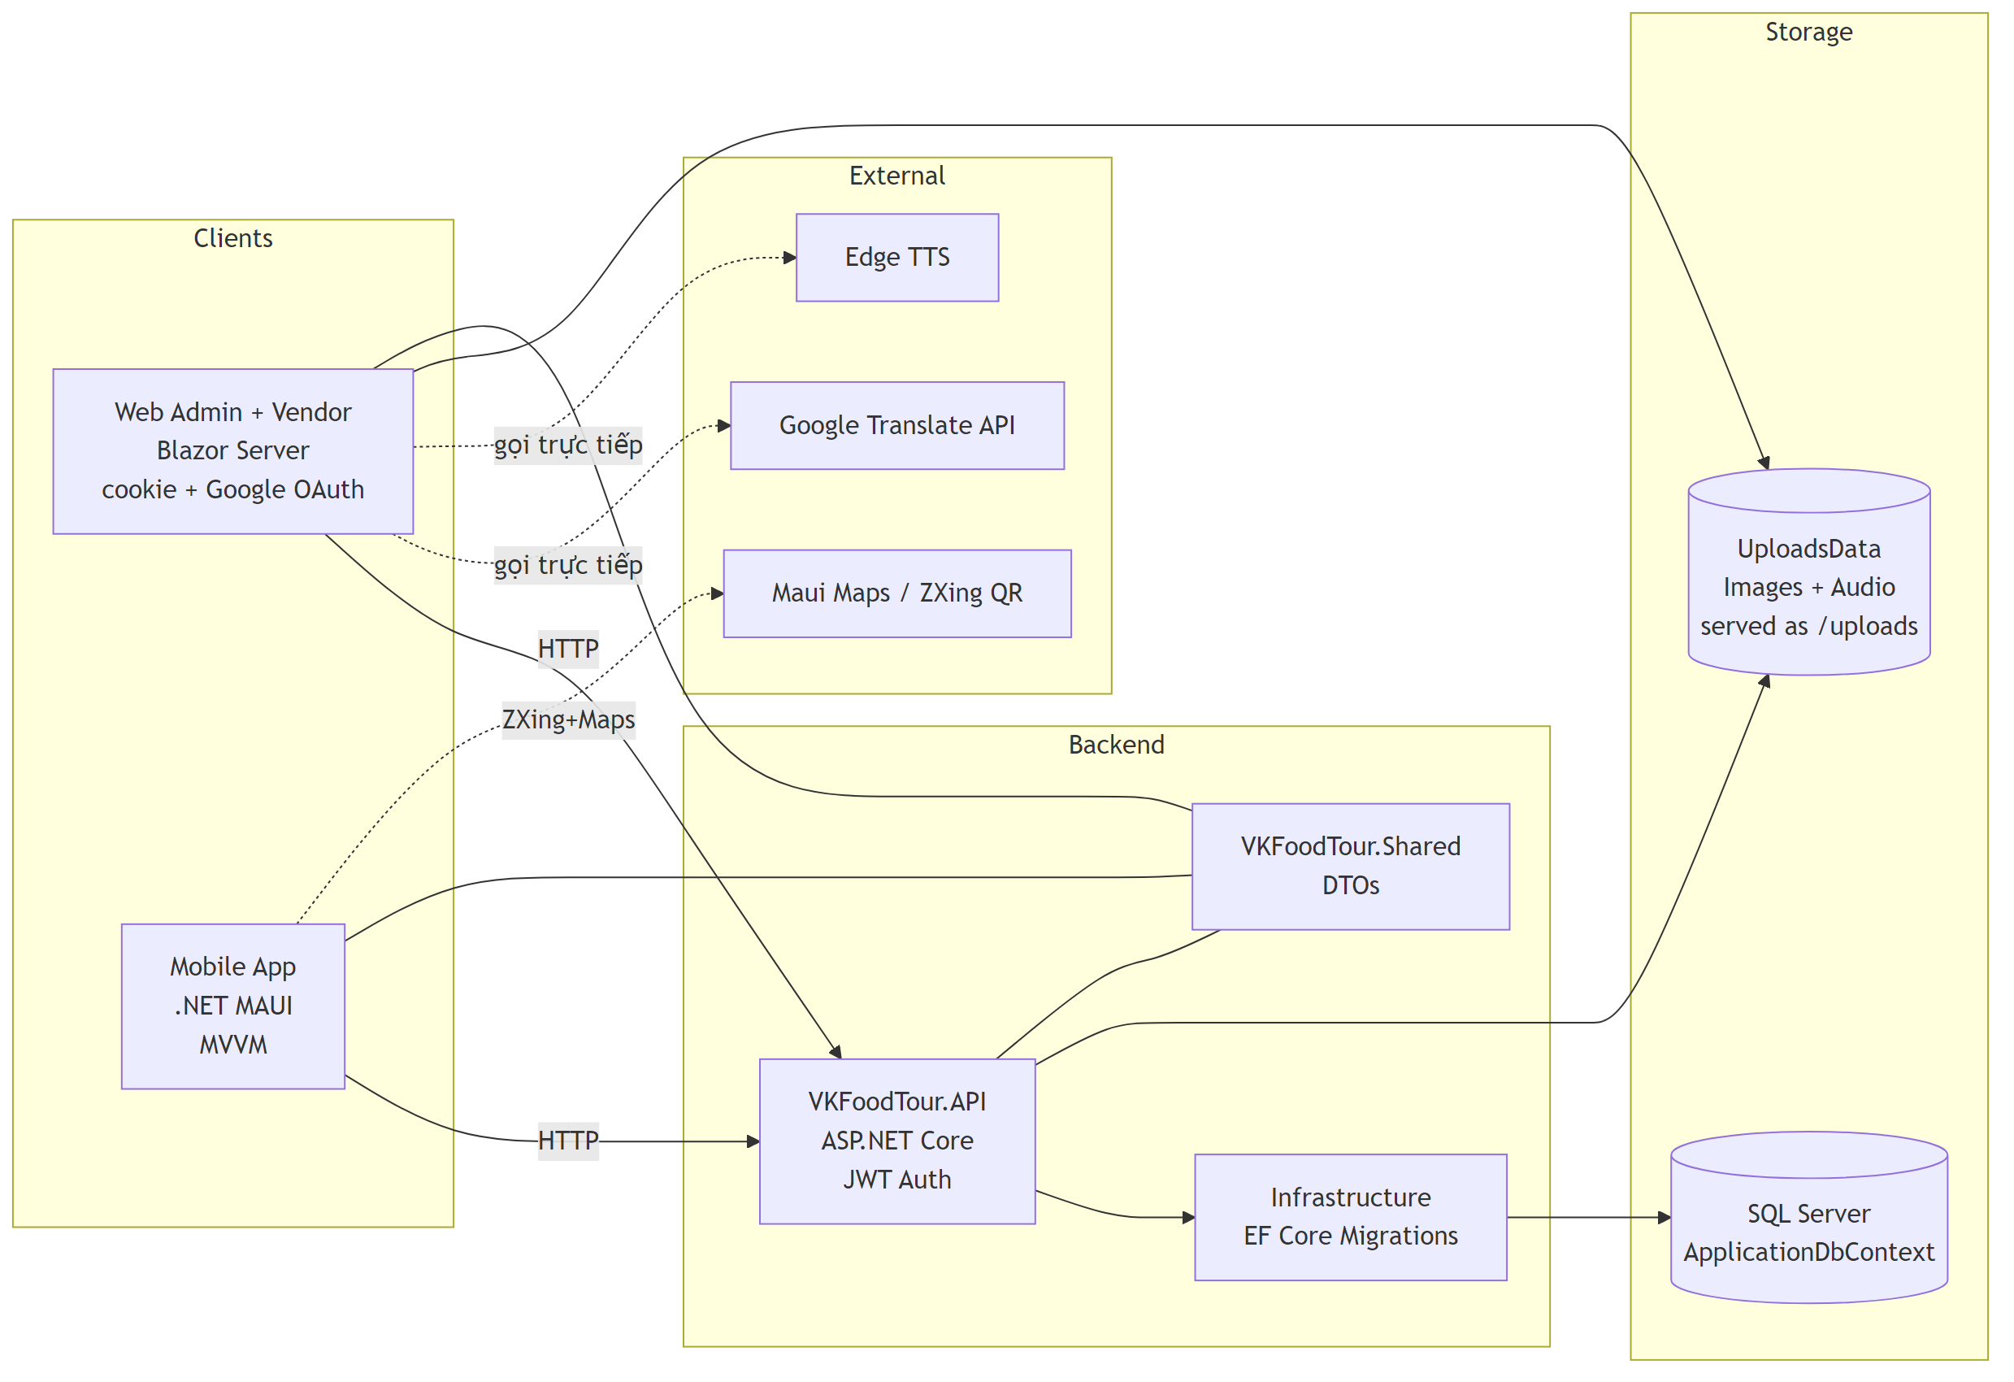
diagram
Ghi chú kiến trúc thực tế - Nghiệp vụ được đặt trực tiếp trong Controller của API và trong Admin/Services/ (không dùng CQRS/MediatR). - Google Translate và Edge TTS được gọi từ Web Admin (khi Admin soạn nội dung), không phải từ API runtime. - Không có SignalR hub nghiệp vụ – dashboard realtime dựa trên polling tracking log.

2. Use-case tổng quan
Mô tả: Sơ đồ use-case gom toàn bộ chức năng của hệ thống theo 3 actor chính: Admin, Vendor, Du khách. Đây là cái nhìn tổng quan về phạm vi đồ án trước khi đi vào chi tiết từng module.
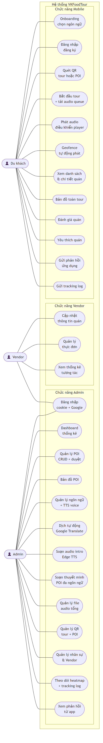
diagram
Ghi chú: - Admin và Vendor dùng chung hệ thống đăng nhập (UA1) – phân quyền theo role. - Chức năng “Quản lý POI” (UA3) include use-case “Duyệt POI” (Pending → Approved/Rejected) – chi tiết trạng thái xem ở sơ đồ State Lifecycle (STATE-01). - Các use-case dạng CRUD (UA3, UA8, UA11, UV1, UV2) đều tuân theo pattern chung – xem sơ đồ SEQ-08 (CRUD generic).

3. Chức năng nổi bật
Mỗi mục dưới đây liệt kê route, file Razor / Service, và danh sách phương thức thực sự được gọi khi vận hành tab. Phục vụ tra cứu nhanh khi maintain.

3.1. Web Admin (role Admin)

A1 — Dashboard tổng quan / (Pages/Home.razor)
Khu vực | Mô tả | Phương thức / nguồn dữ liệu
Realtime thiết bị | Đếm device đang dùng app trong cửa sổ vài chục giây | Components/Shared/ActiveDevicesWidget.RefreshAsync() → đọc Db.TrackingLogs (poll mỗi 3s); đếm device có event mới nhất ≠ exit trong cửa sổ WindowSeconds=45
Thống kê hệ thống | Tổng POI / POI đang hoạt động / tổng thuyết minh / số ngôn ngữ active / tổng user / số vendor / lượt QR hôm nay | Home.LoadAdminStats()
Hành vi người dùng | Tổng tương tác hôm nay (loại trừ heartbeat move), thời gian nghe TB, tổng đánh giá | Home.LoadAdminStats()
Top gian hàng | Top 5 POI có nhiều lượt enter + qr_scan | Group TrackingLogs theo PoiId
Top thuyết minh | Top 5 POI có tổng phút nghe lớn nhất (listen_end) | Sum ListenedDurationSec
Ngôn ngữ sử dụng | Đếm số thiết bị duy nhất theo ngôn ngữ MỚI NHẤT của họ trong 30 ngày, chuẩn hoá bỏ anon: / region | Home.LoadAdminStats() + NormalizeLangCode()
Phân bổ đánh giá | Histogram 1-5 sao | Db.Reviews.GroupBy(Rating)

A2 — Quản lý gian hàng /admin/pois (Pages/PoiList.razor + Services/PoiService.cs)
Tác vụ | Phương thức
Tìm kiếm theo tên + lọc trạng thái + lọc phê duyệt | FilteredPois (LINQ in-memory)
Tải danh sách POI và Vendor | PoiService.GetAllAsync(), AuthService.GetAllUsersAsync()
Mở modal sửa / lưu | ShowEditModal(), SavePoi() → PoiService.UpdateAsync(Poi) (radius bị ép về DefaultRadius=20 mặc định, runtime cộng theo gói)
Duyệt POI | ApprovePoiAction() → PoiService.ApprovePoiAsync(poiId)
Từ chối POI | RejectPoiAction() → PoiService.RejectPoiAsync(poiId, note)
Khoá / mở khoá gian hàng | HidePoiAsync() → PoiService.HideStallAsync(id) ; ToggleActive() → ToggleActiveAsync(id)
Xóa vĩnh viễn gian hàng (cascade tất cả dữ liệu liên quan) | ShowDeleteConfirm() → DeletePoiAsync() → PoiService.DeletePoiCascadeAsync(poiId)
Hiển thị geofence hiệu dụng theo gói | GetOwnerTier(ownerId) + GetTierBonus(tier) (+0/+5/+10/+15)

A3 — Bản đồ POI + Heatmap /admin/ban-do (Pages/Admin/BanDoPoi.razor)
Tác vụ | Phương thức
Khởi tạo Leaflet + render markers | InitMapAsync() → JS interop initAdminMap
Bật/tắt heatmap | OnToggleHeatmap(), ReloadHeatmapAsync()
Heatmap data | API GET /api/Tracking/heatmap?hours=...

A4 — Quản lý ngôn ngữ & dịch /quan-ly-ngon-ngu (Pages/Admin/QuanLyNgonNgu.razor + LanguageProvisionJobService, GoogleTranslateService, EdgeTtsService)
Tác vụ | Phương thức
Tải danh sách ngôn ngữ + voice gợi ý | LoadData()
Kiểm tra mã ngôn ngữ Google hỗ trợ | CheckLanguageCode() → GoogleTranslateService.IsLanguageSupportedAsync()
Thêm ngôn ngữ + chạy auto-provision audio cho mọi POI Approved | AddLanguage() → LanguageProvisionJobService.StartAsync() (job nền)
Theo dõi tiến độ job | RefreshCurrentJob(), StartJobPolling()
Audit dịch — phát hiện POI thiếu hoặc lệch nội dung | RunTranslationAudit() → so sánh Narrations theo LanguageId
Sửa lỗi từng POI | RetryIssue(issue) → PoiService.SyncPoiLanguageAsync(poiId, languageId)
Đồng bộ lại toàn ngôn ngữ | StartResyncForLanguage(id)
Bật/tắt ngôn ngữ | ToggleLanguage(row)

A5 — Audio Intro Phố /admin/intro-audio (Pages/Admin/IntroAudio.razor)
Tác vụ | Phương thức
Tải nội dung intro hiện tại theo ngôn ngữ | LoadCurrentSettingAsync() (đọc bảng APP_SETTINGS)
Đổi ngôn ngữ đang sửa | SelectLang(code)
Tự động dịch intro từ tiếng Việt | AutoTranslateIntroAsync() → GoogleTranslateService.TranslateAsync()
Sinh audio Edge TTS | GenerateIntroTtsAsync() → EdgeTtsService.SynthesizeAsync(text, voice) (output UploadsData/intro/intro_{lang}.mp3)
Xoá audio intro | DeleteIntroAudioAsync()
Lưu setting | UpsertSettingAsync(key, value)

A6 — Quản lý thuyết minh POI /thuyet-minh (Pages/Admin/ThuyetMinh.razor) và Audio tổng /admin/audio-management (Pages/Admin/AudioManagement.razor)
Tác vụ | Phương thức
Tải POI + tình trạng audio đa ngôn ngữ | LoadDataAsync() (group Narrations theo LanguageId & IsActive)
Sinh audio Edge TTS cho 1 POI | GenerateTtsForPoiAsync(poi) → PoiService.UpdateMultilingualNarrationsAsync(poiId, forceRefresh)
Sinh audio cho toàn bộ POI | GenerateAllTtsAsync()
Tạo QR cho POI | CreateQrForPoiAsync(poi) → PoiService.EnsurePrimaryQrForVendorAsync()
Nghe thử audio trên trình duyệt | PlayAudio(url) / StopAudio() (JS interop <audio>)

A7 — Quản lý QR /ma-qr (Pages/Admin/MaQR.razor)
Tác vụ | Phương thức
Tải danh sách QR (POI + master tour) | LoadData()
Tạo/đảm bảo QR master cho phố | CreateMasterQrAsync() → PoiService.EnsureMasterTourQrAsync()
Bật/tắt 1 QR | ToggleQr(qrId)
Tái tạo QR theo nội dung quán | RegenerateByDescription(qr) → PoiService.RegenerateQrFromDescriptionAsync()
Tải PNG QR | DownloadQr(token) → JS endpoint sinh PNG
Xoá tất cả QR | DeleteAllQrAsync() → PoiService.DeleteAllQrAsync()
Resolve token (mobile) | API GET /api/Qr/resolve/{token}

A8 — Quản lý gian hàng (nội bộ) /gian-hang (Pages/Admin/GianHang.razor)
Tác vụ | Phương thức
Tổng hợp POI + chủ + email + ảnh + ngôn ngữ TM + số món | OnInitializedAsync() (join Pois, Users, Narrations, Foods, Images)
Mở quick-edit (chỉ priority — radius lấy mặc định + bonus theo gói) | OpenQuickEdit(row)
Lưu priority | SaveQuickEditAsync() (ép poi.Radius = DefaultRadius)
Xóa vĩnh viễn gian hàng (cascade tất cả dữ liệu liên quan) | OpenDeleteConfirm(row) → ConfirmDeleteAsync() → PoiService.DeletePoiCascadeAsync(poiId)

A9 — Quản lý nhân sự & vendor /nguoi-dung (Pages/Admin/NguoiDung.razor)
Tác vụ | Phương thức
Tải danh sách user (Admin + Vendor) | LoadUsers() → AuthService.GetAllUsersAsync()
Bật/khoá tài khoản | ToggleUserAsync(user) → AuthService.ToggleActiveAsync(userId)
Tạo / sửa user (mở modal) | ShowModal(), SaveUser() → AuthService.RegisterAdminAsync() / RegisterVendorAsync() (auto-tạo POI placeholder cho vendor)

A10 — Phản hồi App /admin/phan-hoi-app (Pages/Admin/AppFeedback.razor)
Tác vụ | Phương thức
Tải feedback + lọc / phân trang | LoadDataAsync(), SetRatingFilter(star), ApplyFilter(), PrevPage(), NextPage()
Xoá phản hồi | DeleteFeedbackAsync(id)

A11 — Auth /login, /logout
Tác vụ | Phương thức
Đăng nhập | Login.HandleLogin() → AuthService.AuthenticateAsync(email, password) (BCrypt verify) → SignInAsync cookie scheme
Đăng xuất | Logout.OnInitializedAsync() → SignOutAsync

3.2. Web Vendor (cùng app Blazor, role Vendor)

V1 — Dashboard quán / (Pages/Home.razor — branch Vendor)
Khu vực | Phương thức
Tổng quan KPI (QR scan hôm nay, audio play hôm nay, đánh giá TB, gói thành viên) | Home.LoadVendorStats() → DashboardMetricsService.GetVendorMetricsAsync(userId)
Checklist vận hành (mô tả / địa chỉ-bản đồ / ảnh bìa / audio / món) | flag từ VendorMetrics (HasDescription, HasAddress, HasValidMap, HasCover, HasAudio, MenuCount)
Quick action | link sang /vendor/thong-tin, /vendor/thuc-don, /vendor/goi-thanh-vien

V2 — Thông tin gian hàng /vendor/thong-tin (Pages/Vendor/ThongTinQuan.razor)
Tác vụ | Phương thức
Tải POI của vendor (auto-tạo nếu chưa có) | LoadDataAsync() → PoiService.GetPoiByOwnerIdAsync(userId) / EnsureVendorPoiAsync()
Khởi tạo bản đồ tương tác + ô tìm địa chỉ | JS initMapPicker(...) (callback OnMapLocationChanged, OnAddressSearchSelected)
Tìm kiếm địa chỉ | HandleSearchClick() / HandleSearchKeyUp(e) → JS triggerMapSearch
Lưu thông tin chung (tên / mô tả / địa chỉ / toạ độ / ảnh) | SaveChanges() → PoiService.UpdateStallInfoAsync(...) + sau đó UpdateMultilingualNarrationsAsync để re-sinh audio
Gửi yêu cầu duyệt | RequestApproval() → PoiService.RequestApprovalAsync(poiId)
Upload ảnh bìa / gallery | HandleCoverUpload(e), HandleGalleryUpload(e) → ghi UploadsData/poi/... + PoiService.AddStallGalleryImageAsync
Xoá ảnh gallery | RemoveGalleryAsync(id) → PoiService.RemoveStallGalleryImageAsync
Làm mới audio đa ngôn ngữ | SyncAudioAsync() → PoiService.UpdateMultilingualNarrationsAsync(poiId, forceRefresh: true)

V3 — Thực đơn /vendor/thuc-don (Pages/Vendor/ThucDon.razor + MenuService)
Tác vụ | Phương thức
Tải món của POI | OnInitializedAsync() → MenuService.GetByPoiAsync(poiId)
Mở modal thêm / sửa món | ShowAddModal(), ShowEditModal(item), HideModal()
Upload ảnh món | HandleMenuImageUpload(e) (lưu vào UploadsData/menu/...)
Lưu món (insert/update) | SaveItem() → MenuService.UpsertAsync(MenuItem)
Bật/tắt món (sold-out / available) | ToggleStatus(item) → MenuService.ToggleAvailabilityAsync(id)

V4 — Gói thành viên /vendor/goi-thanh-vien (Pages/Vendor/GoiThanhVien.razor) ⭐ mới khôi phục
Tác vụ | Phương thức
Tải gói hiện tại | OnInitializedAsync() → AuthService.GetUserByIdAsync(userId) đọc User.MembershipTier
Đăng ký gói (Standard / Silver / Gold / Diamond) | RegisterTierAsync(newTier) → AuthService.UpdateMembershipTierAsync(userId, newTier)
Quyền lợi theo gói | bonus geofence +0/+5/+10/+15, ưu tiên audio trong queue, huy hiệu trên map mobile (gắn vào Poi.MembershipTier qua join Owner)

V5 — Trang doanh thu redirect /vendor/thu-nhap (Pages/Vendor/ThuNhap.razor)
Trang chỉ điều hướng về Home Dashboard tổng hợp (đã merge số liệu doanh thu/đánh giá vào Home Vendor để gọn UI).

3.3. Mobile App (.NET MAUI) — VKFoodTour.Mobile/

M1 — Onboarding & chọn ngôn ngữ
- Views/WelcomePage.xaml.cs — landing có nút “Bắt đầu”, ghi event move lúc khởi động qua IDataService.TrackEventAsync().
- Views/LanguagePickerPage.xaml.cs — OnLanguageSelected() → ILocalizationService.SetLanguageCode(code) → ghi ISettingsService.SelectedLanguageCode + HasPickedLanguage = true.

M2 — Đăng nhập / đăng ký / khách vãng lai
- Views/LoginPage.xaml.cs:
  - OnSubmit() → IDataService.LoginAsync(email,pwd) hoặc RegisterAsync(name,email,pwd) → IAuthSessionService.SetUser(...).
  - OnContinueAsGuest() → IAuthSessionService.EnterAnonymous() + log event move kèm languageCode thuần (không còn prefix anon:).

M3 — Quét QR
- Views/QrScanPage.xaml.cs (ZXing) → OnQrDetected(token) → IDataService.ResolveQrAsync(token, lang) (GET /api/Qr/resolve/{token}).
- Nếu kết quả type = tour → mở TourPlayerPage. Nếu poi → mở StallDetailPage(poiId).

M4 — Tour player / audio queue
- Views/TourPlayerPage.xaml.cs + ViewModels/TourPlayerViewModel:
  - StartAsync() → TourService.StartTourAsync(tourId, lang) (POST /api/Tour/start).
  - LoadQueueAsync() → TourService.GetAudioQueueAsync(tourId, lang) (GET /api/Tour/audio-queue).
  - Push từng item vào AudioQueueService.

M5 — Phát audio
- Services/AudioPlaybackService.cs (Plugin.Maui.Audio): PlayAsync(url), Pause(), Resume(), Stop(), SeekTo(sec), sự kiện PlaybackEnded.
- Services/AudioQueueService.cs — orchestrator chính:
  - InitializeQueueAsync(items), StartAsync(), HandlePoiEnteredAsync(poiId), PlayNextFromQueueAsync(), InsertNext(item), InterruptAndPlayAsync(item).
  - Quyết định khi đứng giữa 2 vùng geofence dựa trên MembershipTier (Diamond=4 > Gold=3 > Silver=2 > Standard=1) qua helper TierValue(tier):
    - newTier > currentTier → InterruptAndPlayAsync (ngắt POI đang phát, đẩy nó lên đầu queue để phát lại sau).
    - newTier ≤ currentTier → InsertNext (không ngắt, chèn POI mới vào đầu queue, phát kế tiếp).
  - _enterGate (SemaphoreSlim(1,1)) tuần tự hoá 2 event Enter sát nhau để tránh race.
  - MarkPoiPlayed(poi) báo cho GeofenceMonitorService không re-trigger.

M6 — Geofence
- Services/GeofenceMonitorService.cs:
  - StartAsync() poll Geolocation.Default.GetLastKnownLocationAsync() mỗi 3s.
  - EvaluateAsync(lat,lng) tính khoảng cách tới mọi POI: threshold = clamp(PoiRadiusMeters,5,200) + TierBonusMeters + GpsBufferMeters(10m).
  - Dwell 8s: _pendingEnter[poiId] = now, sau 8s ở trong vùng → _confirmedIn.Add(poiId) + bắn event PoiEntered.
  - Exit debounce 10s: phải ngoài vùng đủ 10s mới PoiExited.
  - Heartbeat move mỗi MoveHeartbeatSeconds qua IDataService.TrackEventAsync(eventType:"move", lat, lng).

M7 — Danh sách / chi tiết quán
- Views/StallListPage.xaml.cs + ViewModels/HomeViewModel.cs: LoadAsync() → IDataService.GetPoisAsync(lang) (GET /api/Poi). Sort theo MembershipTier rồi Name.
- Views/StallDetailPage.xaml.cs + ViewModels/StallDetailViewModel: LoadAsync(poiId) → IDataService.GetPoiDetailAsync(poiId, lang) (GET /api/Poi/{id}/detail).
- Views/FullMapPage.xaml.cs LoadPoisAsync() — vẽ pin + vòng tròn geofence (base + tierBonus + 10m) + popup chi tiết khi tap pin.

M8 — Đánh giá quán
- ViewModels/StallDetailViewModel.SubmitReviewAsync() → IDataService.PostReviewAsync(CreateReviewDto { PoiId, Rating, Comment, LanguageCode }) (POST /api/Reviews).

M9 — Yêu thích (offline-only)
- Services/FavoriteService.cs: Toggle(poiId), IsFavorite(poiId), GetAll() lưu trong Preferences của MAUI.

M10 — Tracking log + offline queue
- Services/DataService.TrackEventAsync(poiId, eventType, listenedDurationSec?, languageCode?, lat?, lng?):
  - Tự gắn LanguageCode từ SettingsService.SelectedLanguageCode nếu caller không truyền.
  - NormalizeLanguageCode() bỏ prefix xxx:, lower-case.
  - Nếu API lỗi → EnqueueTrackingAsync() lưu vào SQLite (ILocalStore.EnqueueEventAsync).
  - FlushPendingEventsAsync() xả queue khi mạng quay lại.

M11 — Đồng bộ offline (mới thêm)
- Services/Offline/SyncService.cs: SyncAsync() gọi GET /api/Sync/bootstrap → ghi LocalStore (POI, ảnh, audio URL, ngôn ngữ).
- Services/Offline/MediaCacheService.cs: EnsureCachedAsync(url) tải ảnh/audio về FileSystem.AppDataDirectory → trả file:// cho UI.
- Chạy mỗi lần App.Resumed để cập nhật ngầm.

M12 — Đa ngôn ngữ giao diện
- Services/LocalizationService.cs: SetLanguageCode(code), sự kiện LanguageChanged.
- Localization/TranslationStrings.cs chứa map vi/en/ja/ko/zh + helper NormalizeCultureCode(code) (cắt region: zh-CN → zh).

M13 — Gửi feedback app
- IDataService.SendAppFeedbackAsync(rating, comment) → POST /api/Feedback/app.

M14 — Cache ảnh
- Services/HttpImageService.cs: GetImageStreamAsync(url) cache trong MemoryCache với TTL 10 phút, fallback nguồn gốc khi miss.

3.4. Điểm nổi bật của đồ án
- Location-based audio guide: audio thuyết minh tự động phát theo GPS/geofence, khác biệt với các app du lịch bấm-mới-nghe.
- Pipeline dịch + TTS khép kín trên Web Admin: admin nhập tiếng Việt → Google Translate sang ngôn ngữ đích → Edge TTS sinh audio → lưu vào UploadsData và liên kết với POI.
- Smart Audio Queue (AudioQueueService): xử lý hàng đợi audio khi đi qua nhiều POI hoặc đứng giữa các vùng geofence chồng lấn – ưu tiên theo MembershipTier của POI (Diamond > Gold > Silver > Standard) thay vì khoảng cách hay tiến độ track, kết hợp dwell 8s + exit debounce 10s ở GeofenceMonitorService để tránh “nháy” do GPS nhiễu. Vendor trả phí gói cao hơn → audio của họ được ưu tiên phát trước, đồng bộ với chính sách gói thành viên.
- QR-first onboarding: một QR đầu phố đủ để khởi tạo toàn bộ tour, không cần đăng ký trước.
- Tracking đầy đủ hành vi (Tracking/log) phục vụ heatmap, đếm thiết bị online, thống kê tỉ lệ hoàn thành tour.

4. Sơ đồ Sequence (tuần tự)

4.1. SEQ-01 – Du khách quét QR và bắt đầu tour
Mô tả: Luồng “onboarding” quan trọng nhất – từ khi du khách quét QR tại cổng phố ẩm thực đến khi audio intro được phát và GeofenceMonitorService bắt đầu theo dõi GPS. Sequence chỉ tên class/method đúng trong codebase (QrController.cs, TourController.cs, QrScanViewModel.cs, TourPlayerViewModel.cs, DataService.cs, TourService.cs, AudioQueueService.cs, AudioPlaybackService.cs).
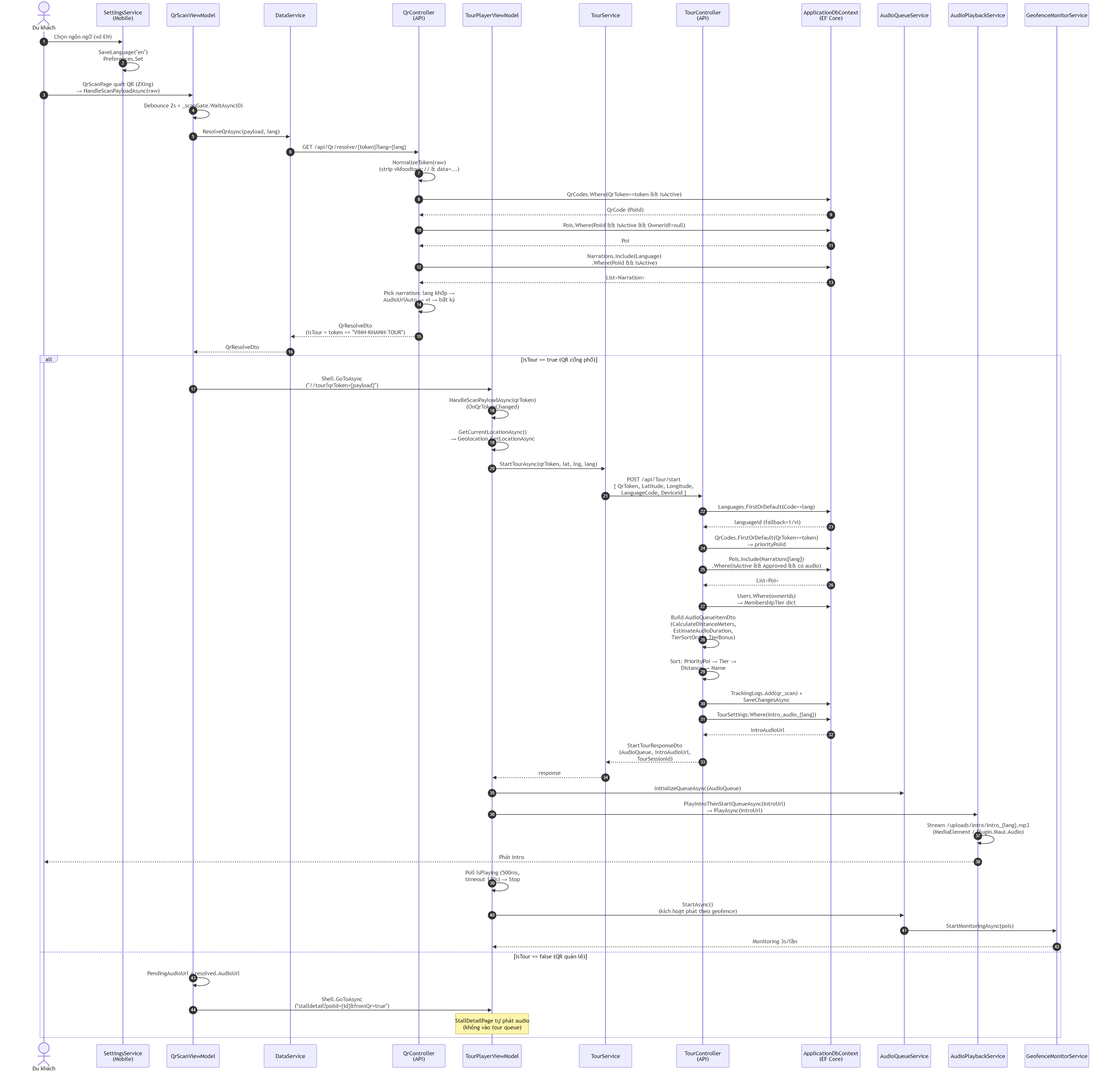
diagram
Điểm quan trọng: - QrController.Resolve chỉ trả QrResolveDto (metadata + 1 audio đã chọn), KHÔNG trả tourId/sessionId — phân biệt tour/quán-lẻ chỉ qua IsTour = (token == "VINH-KHANH-TOUR"). - Audio queue được build trong một call POST /api/Tour/start (kèm GPS) — không cần gọi thêm GET /audio-queue ngay; endpoint đó chỉ dùng để refresh khi user di chuyển. - Track qr_scan được ghi server-side trong TourController.StartTour (không phải client gọi track-listen riêng). track-listen chỉ ghi listen_start / listen_end trong lúc phát. - Mobile flow 2 ViewModel: QrScanViewModel chỉ resolve token rồi điều hướng; toàn bộ logic tour nằm trong TourPlayerViewModel.HandleScanPayloadAsync (gọi TourService.StartTourAsync). - Audio url: server gọi NormalizeAudioUrl(url, apiBaseUrl) ép thành URL tuyệt đối (https://host/uploads/...) để mobile stream trực tiếp qua UseStaticFiles. - Debounce 2s + SemaphoreSlim _scanGate(1,1) ngăn double-scan trong cả QrScanViewModel lẫn TourPlayerViewModel.

4.2. SEQ-02 – Tự động phát audio khi vào vùng geofence POI
Mô tả: Cơ chế geofence trigger tự động – mobile poll GPS mỗi 3s, phải ở trong vùng POI liên tục 8 giây (dwell) mới phát audio để tránh giật do GPS nhiễu. Khi kết thúc tự nhiên, audio kế tiếp được lấy từ queue.
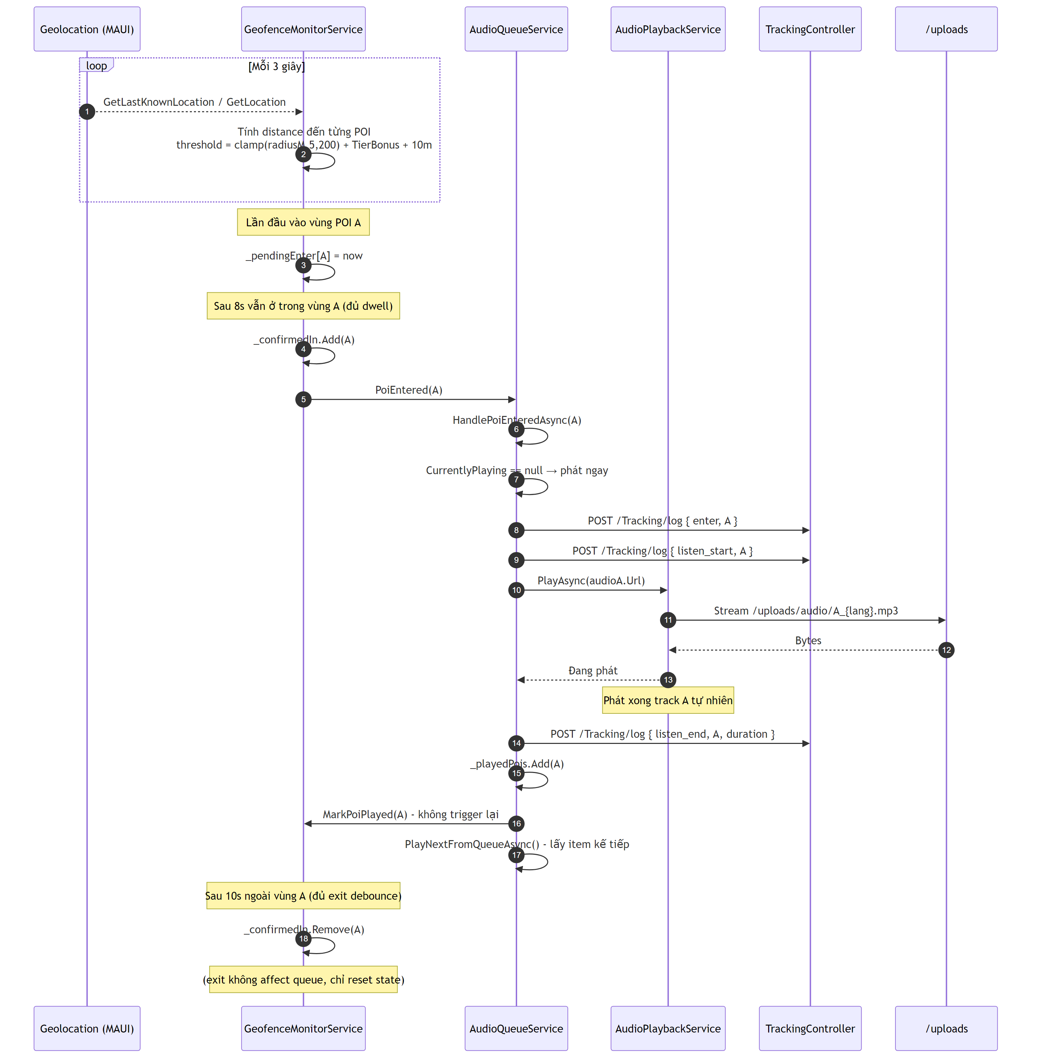
diagram
Điểm quan trọng: - Dwell 8s ngăn false-positive khi du khách đi ngang qua quán mà không dừng. - POI đã phát xong được đánh dấu _playedPois → không re-trigger dù du khách quay lại. - Trường hợp đứng giữa 2 geofence được mô tả riêng ở SEQ-07.

4.3. SEQ-03 – Admin dịch nội dung POI + sinh audio bằng Edge TTS
Mô tả: Trên Web Admin, từ trang ThuyetMinh.razor, admin soạn nội dung tiếng Việt của 1 POI, dịch sang các ngôn ngữ đích (Google Translate), sau đó sinh audio (Edge TTS) và lưu file vào thư mục UploadsData/ để API phục vụ qua /uploads.
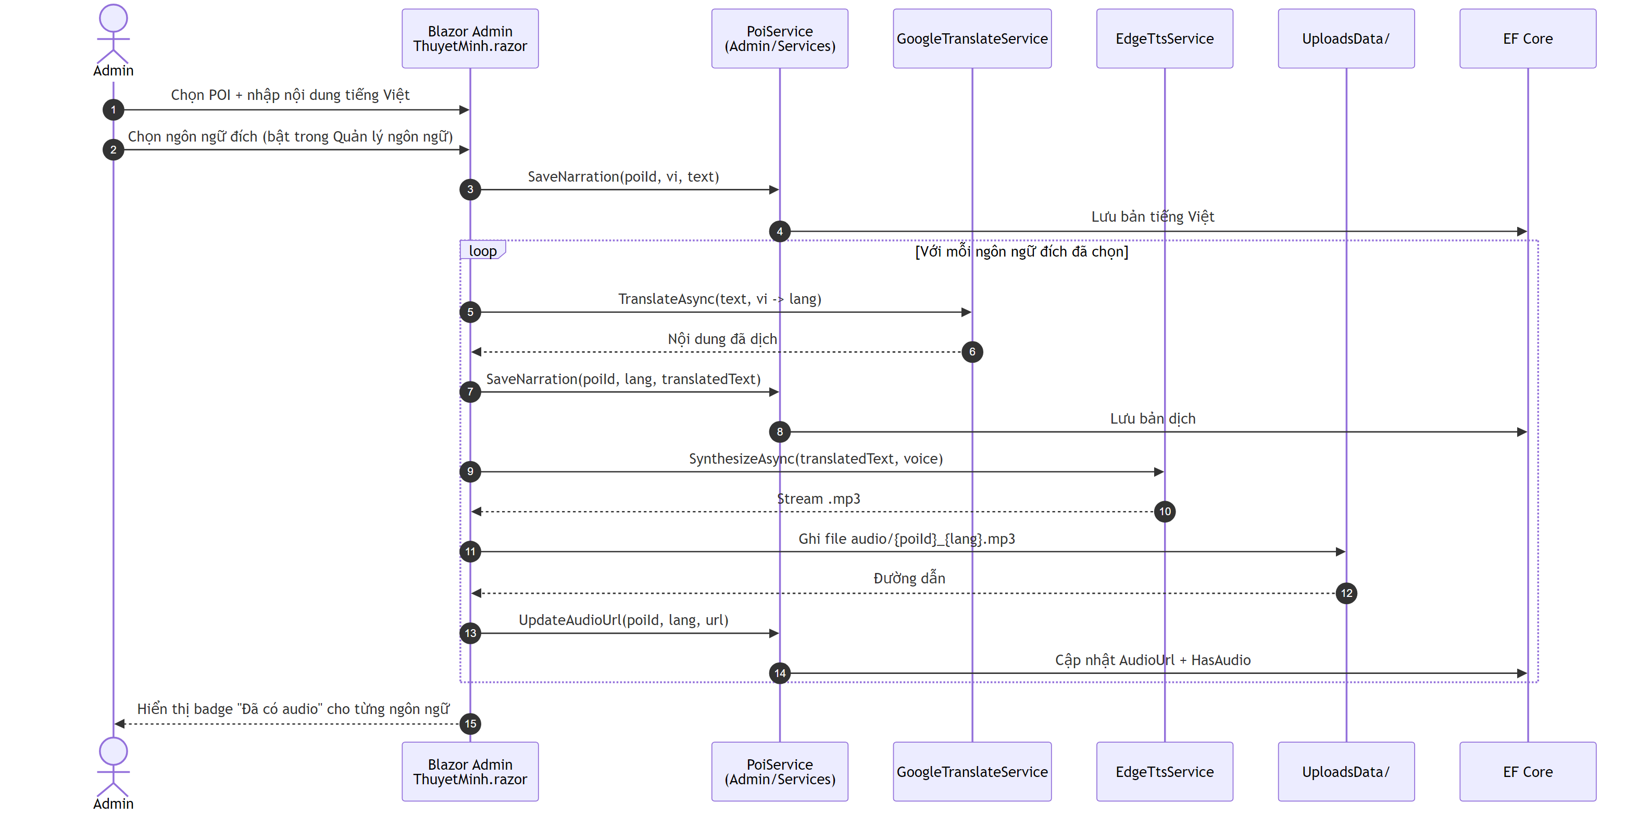
diagram
Điểm quan trọng: - Hoạt động trong Blazor Server (không qua API runtime) – tận dụng server-side để gọi Google Translate và Edge TTS. - Mỗi ngôn ngữ tương ứng một voice được cấu hình ở QuanLyNgonNgu.razor. - File audio lưu vào UploadsData/ (shared với API để phục vụ qua /uploads).

4.4. SEQ-04 – Vendor cập nhật gian hàng & Admin duyệt
Mô tả: Vendor đăng nhập cùng Blazor app, sửa thông tin quán và thực đơn. Admin duyệt trong PoiList.razor. Mobile app chỉ nhận POI ở trạng thái Approved qua Poi API.
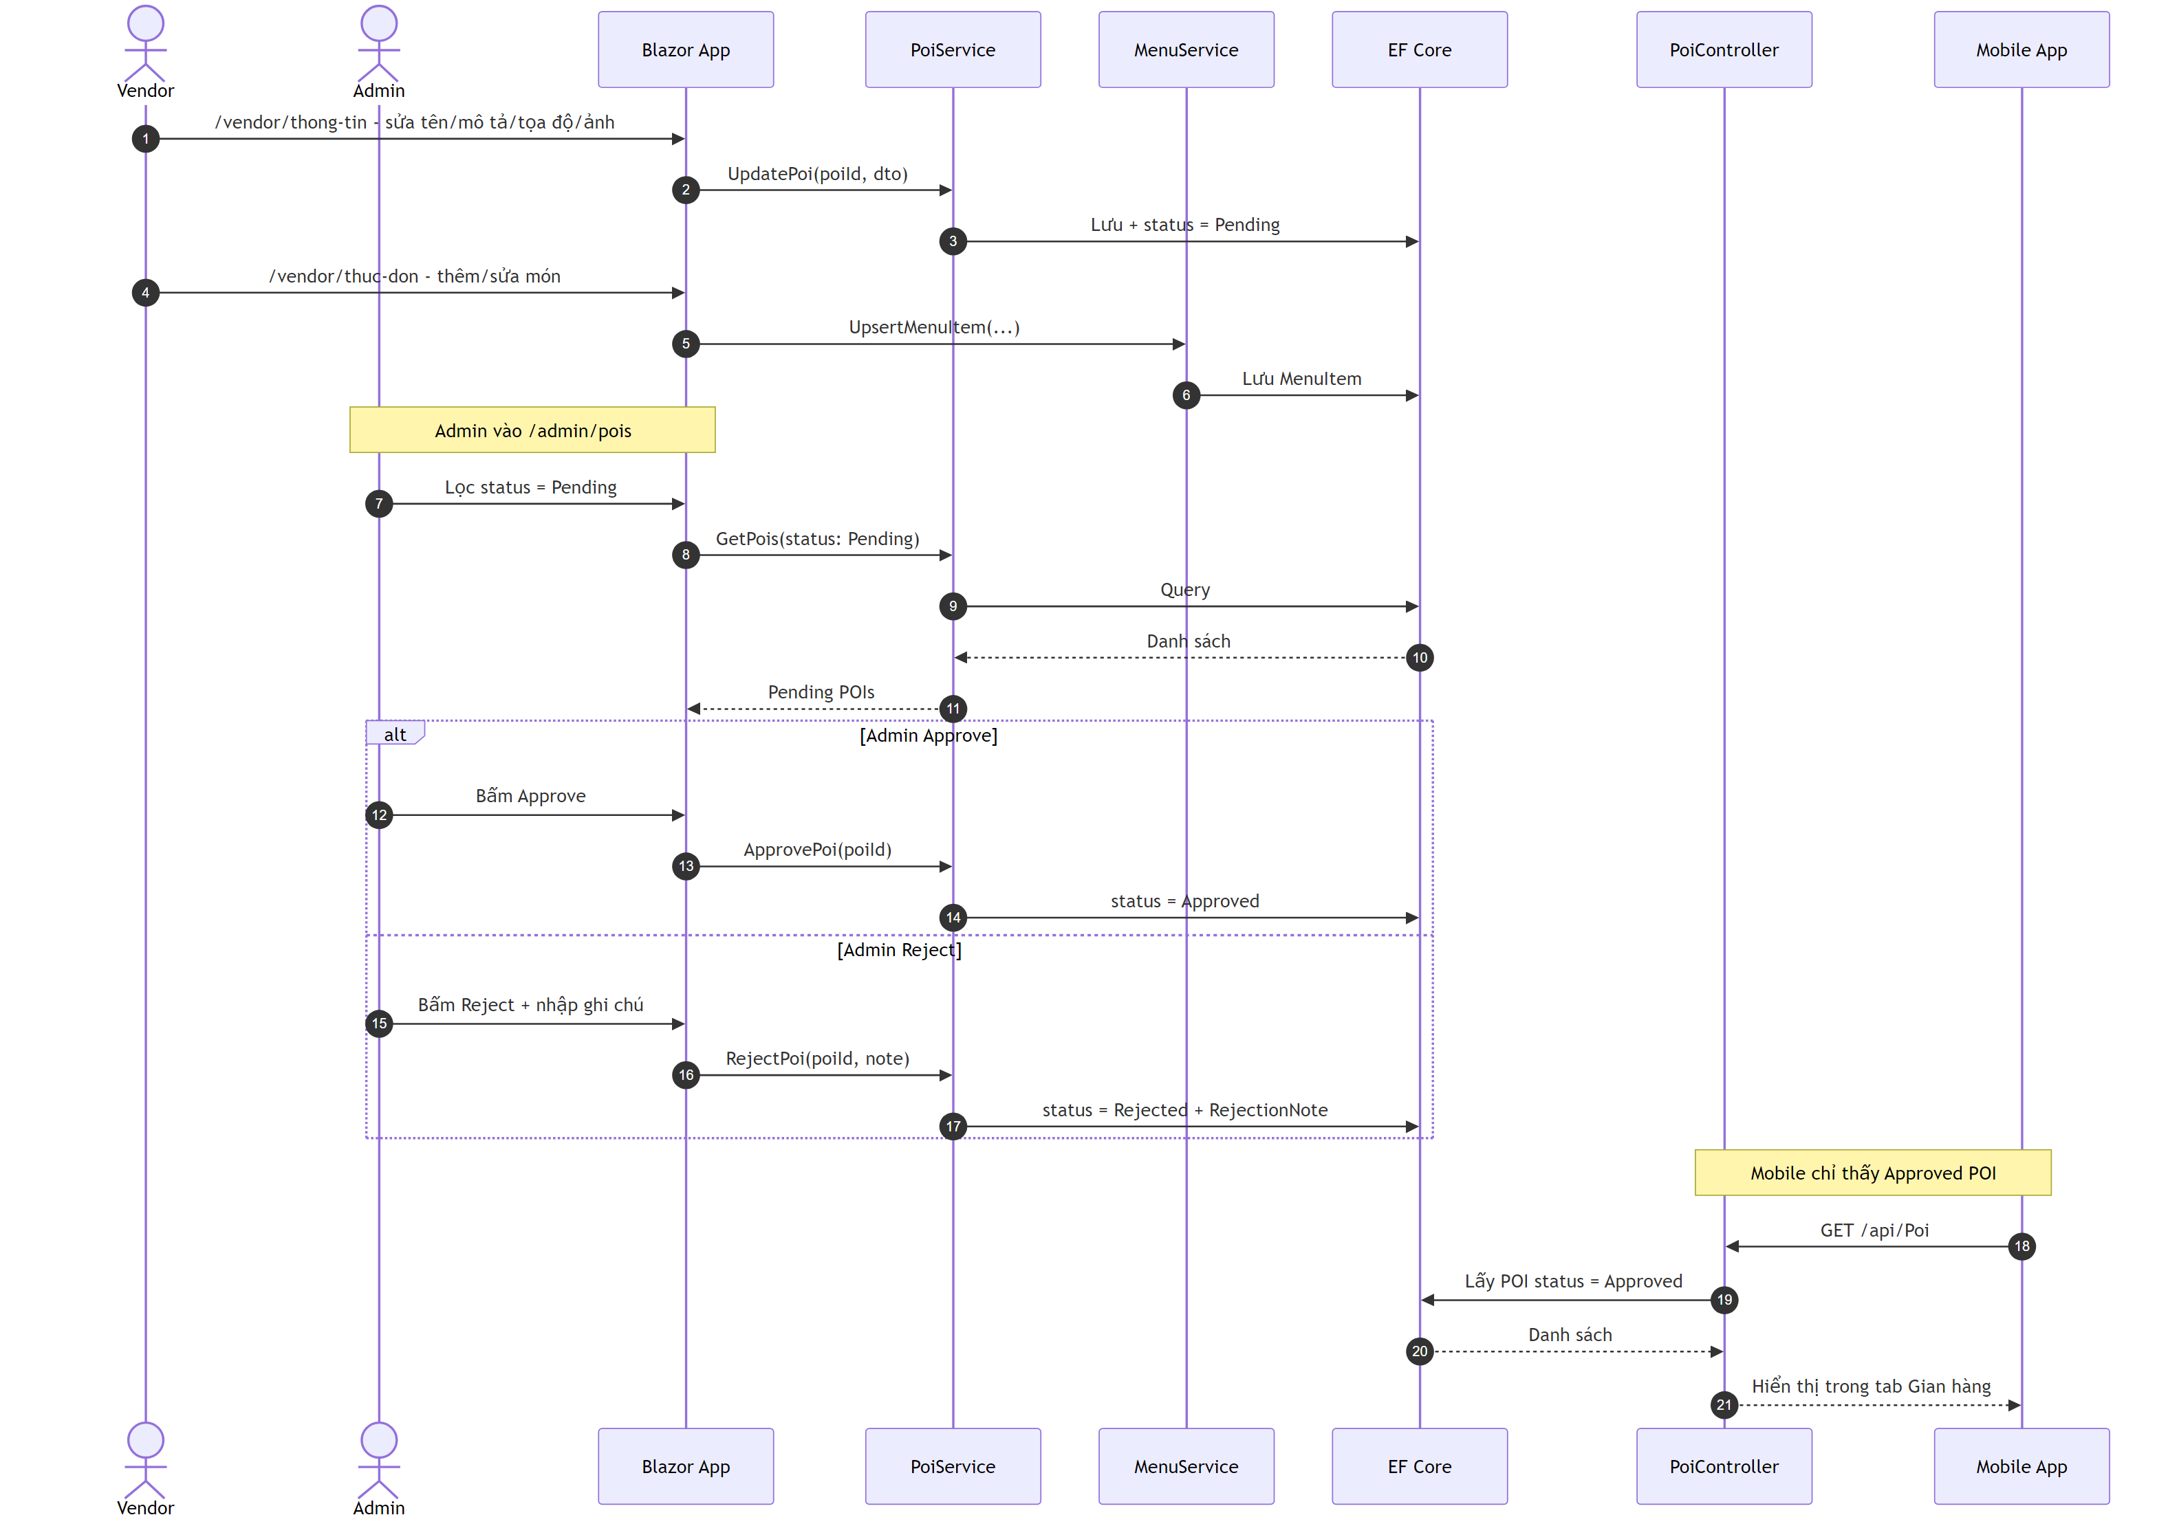
diagram

4.5. SEQ-05 – Mobile ghi log & Dashboard đọc cùng database
Mô tả: Du khách gửi sự kiện qua VKFoodTour.API (TrackingController). Trang Dashboard (Home.razor, Blazor Server) không gọi HTTP nội bộ tới API để lấy thống kê: nó và các widget con dùng EF Core (ApplicationDbContext / IDbContextFactory) truy vấn trực tiếp cùng SQL Server mà API ghi vào. Làm tươi “realtime” nhờ Timer trong widget (không dùng SignalR nghiệp vụ).
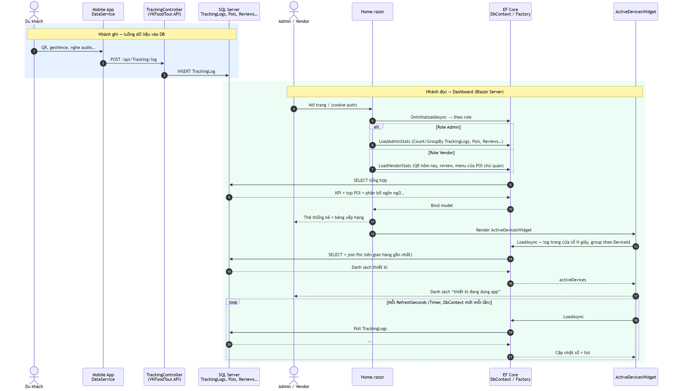
diagram
Ghi chú:
- Heatmap trên bản đồ tổng quan nằm ở /admin/ban-do (BanDoPoi.razor): cũng đọc TrackingLogs qua EF + đẩy JSON sang JS (updateOverviewHeatmap), không đi qua GET /api/Tracking/heatmap từ Blazor.
- Trang chủ admin chỉ dùng duy nhất Components/Shared/ActiveDevicesWidget.razor (WindowSeconds=45, RefreshSeconds=3). Các bản widget cũ trùng tên (Pages/Admin/ActiveDevicesWidget.razor, Pages/Admin/OnlineUsersWidget.razor) đã được dọn dẹp khỏi repo.

4.5.1. SEQ-05a – Admin Dashboard: phương thức trong Home.razor & ActiveDevicesWidget
Mô tả: Chuỗi gọi theo code thực tế khi user role Admin mở /. File: Admin/Components/Pages/Home.razor, widget thực sự render: Admin/Components/Shared/ActiveDevicesWidget.razor.
A) Home.razor — OnInitializedAsync → LoadAdminStats (inject ApplicationDbContext Db)
Thứ tự | Phương thức / truy vấn
1 | AuthenticationStateProvider.GetAuthenticationStateAsync()
2 | LoadAdminStats()
3 | Db.Pois.CountAsync()
4 | Db.Pois.CountAsync(p => p.IsActive)
5 | Db.Narrations.CountAsync()
6 | Db.Languages.CountAsync(l => l.IsActive)
7 | Db.Users.CountAsync()
8 | Db.Users.CountAsync(u => u.Role == "Vendor")
9 | Db.TrackingLogs.CountAsync(t => t.EventType == "qr_scan" && t.CreatedAt >= today)
10 | Db.TrackingLogs.CountAsync(t => t.CreatedAt >= today && t.EventType != "move")
11 | listenLogs.AnyAsync() rồi listenLogs.AverageAsync(t => t.ListenedDurationSec!.Value) (listenLogs = TrackingLogs lọc listen_end)
12 | Db.TrackingLogs … GroupBy/OrderByDescending/Take(5) → ToListAsync() (top POI)
13 | Db.Pois.Where(...).ToDictionaryAsync(p => p.PoiId, p => p.Name)
14 | Vòng foreach gán TopPoiItem.PoiName
15 | Db.TrackingLogs … GroupBy POI listen_end → ToListAsync() (top audio)
16 | foreach gán TopAudioItem.PoiName (dùng poiNames)
17 | Db.TrackingLogs group theo LanguageCode → ToListAsync()
18 | Db.Languages.ToDictionaryAsync(l => l.Code, l => l.Name)
19 | Build languageStats (LINQ trên bộ nhớ)
20 | Db.Reviews.CountAsync()
21 | Db.Reviews.GroupBy(r => (int)r.Rating).ToDictionaryAsync(...) → ratingDistribution
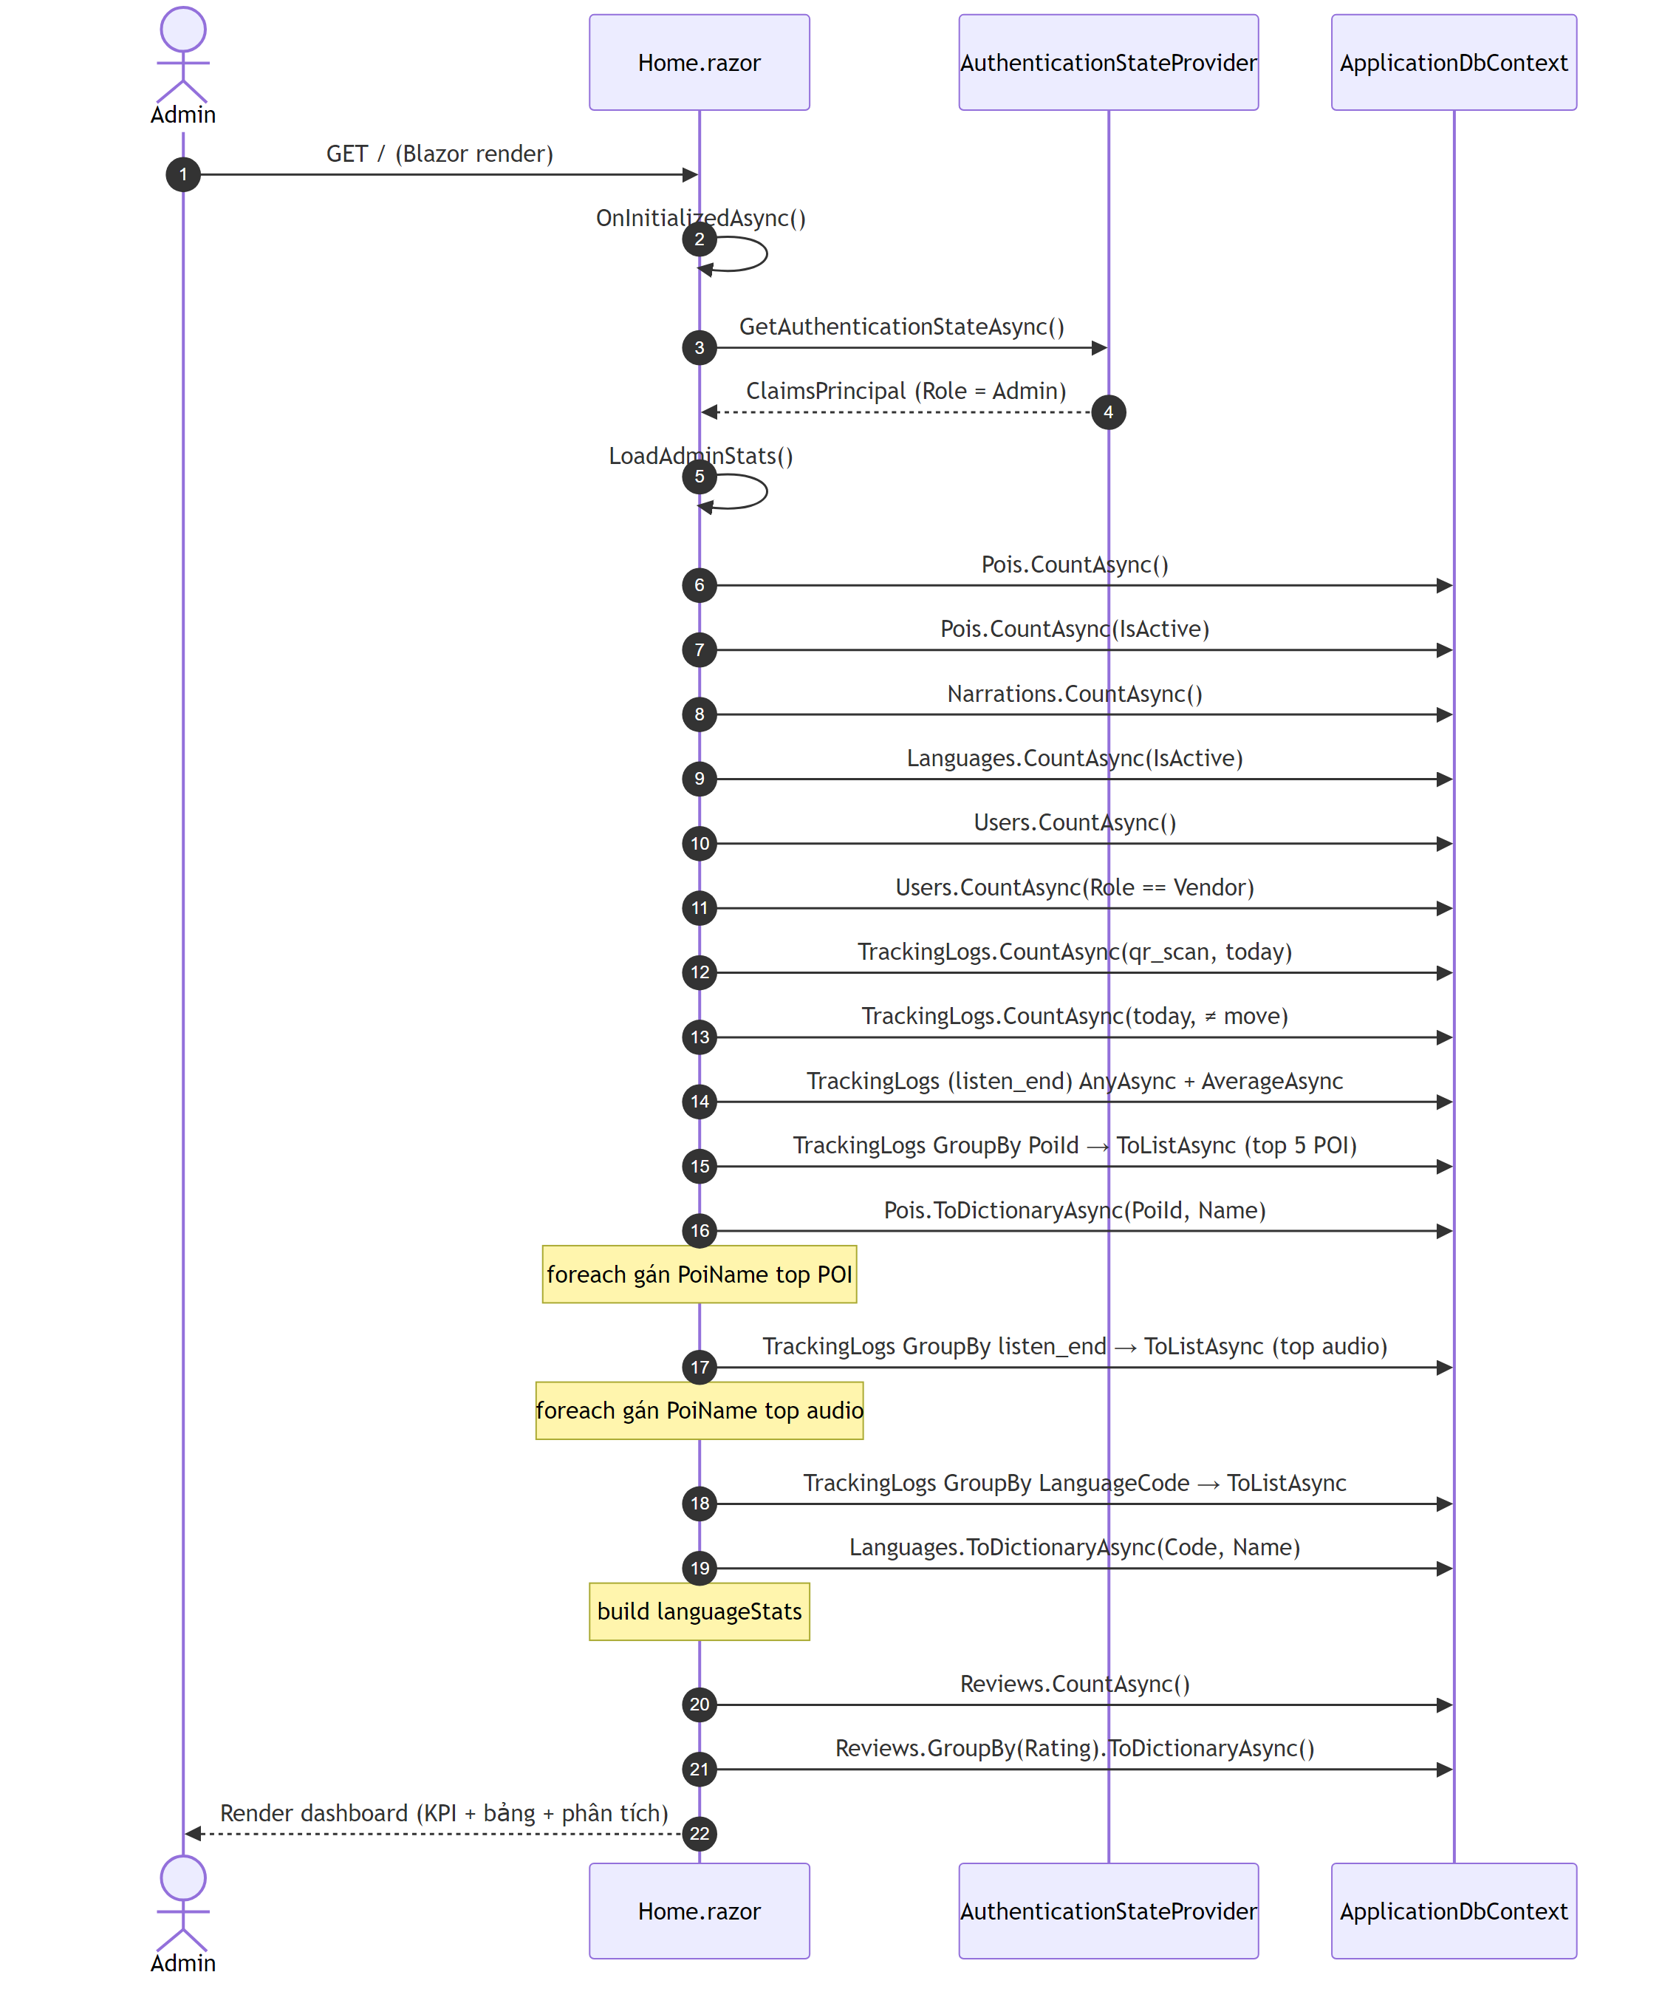
diagram
B) Components/Shared/ActiveDevicesWidget.razor — inject IDbContextFactory<ApplicationDbContext> DbFactory
Thứ tự | Phương thức / Logic
1 | OnInitializedAsync()
2 | Quy đổi cửa sổ thời gian: WindowMinutes ?? WindowSeconds, Math.Clamp(_, 15, 300)
3 | RefreshAsync()
4 | DbFactory.CreateDbContextAsync()
5 | db.TrackingLogs.AsNoTracking().Where(CreatedAt ≥ threshold).Select(DeviceId, EventType, CreatedAt, PoiId).OrderByDescending(CreatedAt).Take(2000).ToListAsync()
6 | logs.GroupBy(DeviceId).Select(g => g.OrderByDescending(CreatedAt).First().EventType) — lấy event MỚI NHẤT của từng thiết bị
7 | Count(latestEvent => latestEvent != "exit") → gán OnlineCount (con số to ở giữa card)
8 | Gán lastRefreshed = DateTime.Now; nếu lỗi → set lastError, log Debug.WriteLine
9 | new Timer(...) — gọi lại RefreshAsync() + InvokeAsync(StateHasChanged) mỗi RefreshSeconds (3s)
10 | Nút “Refresh” (@onclick="RefreshAsync") — bấm tay để load lại
11 | DisposeAsync() — _timer?.Dispose()
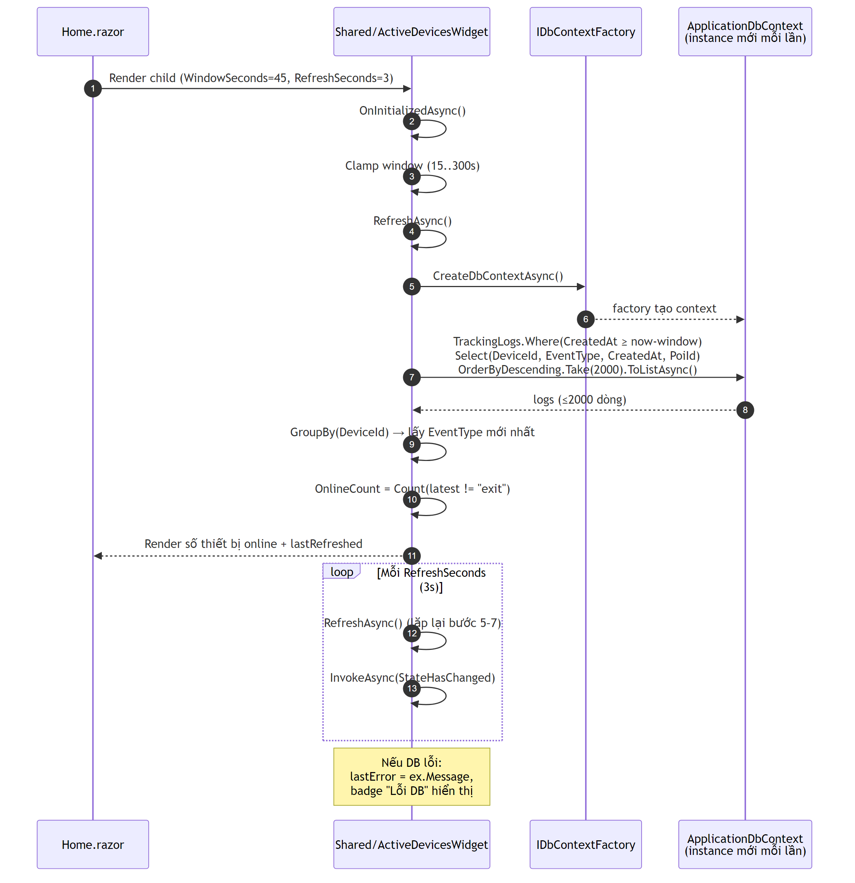
diagram
Điểm quan trọng (khớp code): - Đếm dựa trên event mới nhất ≠ exit chứ không đơn thuần đếm distinct DeviceId — đảm bảo người vừa rời geofence không bị tính online. - Chỉ load tối đa 2000 log gần nhất để bound query khi traffic lớn. - Toàn bộ con số to giữa card = field OnlineCount. Mọi thay đổi cách đếm/hiển thị (vd. nhân hệ số demo) phải sửa trong block tính OnlineCount ở RefreshAsync().
Ghi chú thứ tự Blazor: Home.OnInitializedAsync (gồm LoadAdminStats) chạy trước khi subtree render xong; ActiveDevicesWidget khởi tạo sau (lifecycle con), nên block A hoàn tất trước B trong cùng lần tải trang đầu.

4.5.2. SEQ-05b – Vendor Dashboard: phương thức hiển thị các KPI gian hàng
Mô tả: Khi user role Vendor mở /, Home.razor rẽ nhánh LoadVendorStats(user) rồi gọi service DashboardMetricsService.GetVendorMetricsAsync(userId). Tất cả các con số trên 4 thẻ KPI (QR scan hôm nay, lượt phát audio, đánh giá TB, gói thành viên) + checklist vận hành (5 ô tròn xanh/đỏ) đều bind từ object VendorDashboardMetrics trả về.
Bảng phương thức (theo code thực tế, file Admin/Services/DashboardMetricsService.cs)
Thứ tự | Phương thức / truy vấn | Con số trên UI
1 | _db.Users.AsNoTracking().FirstOrDefaultAsync(u => u.UserId == userId) | lấy MembershipTier cho card “Gói thành viên”
2 | _db.Pois.Include(Images).Include(Narrations).FirstOrDefaultAsync(OwnerId == userId) | xác định POI của vendor
3 | _db.TrackingLogs.CountAsync(PoiId & qr_scan & today) | thẻ “QR scan hôm nay”
4 | _db.TrackingLogs.CountAsync(PoiId & listen_start & today) | thẻ “Lượt phát audio”
5 | reviewQuery.CountAsync() | TotalReviews (số lượt đánh giá)
6 | reviewQuery.AverageAsync(r => (double)r.Rating) (chỉ chạy khi TotalReviews > 0) | AverageRating — sao trung bình hiện trên thẻ “Đánh giá”
7 | _db.Foods.CountAsync(PoiId & IsAvailable) | MenuCount — đếm món đang bán
8 | Flag HasDescription = !string.IsNullOrWhiteSpace(poi.Description) | tick checklist “Mô tả”
9 | HasAddress = !string.IsNullOrWhiteSpace(poi.Address) | tick “Địa chỉ”
10 | HasValidMap = poi.Latitude != 0 && poi.Longitude != 0 | tick “Toạ độ trên bản đồ”
11 | HasCover = có ImageUrl HOẶC Images.Any(i => i.IsCover) | tick “Ảnh bìa”
12 | HasAudio = Narrations.Any(IsActive && (AudioUrlAuto‖AudioUrlQr)) | tick “Audio thuyết minh”
13 | Build VendorDashboardMetrics (DTO) → trả về Home.razor | bind toàn bộ thẻ + checklist
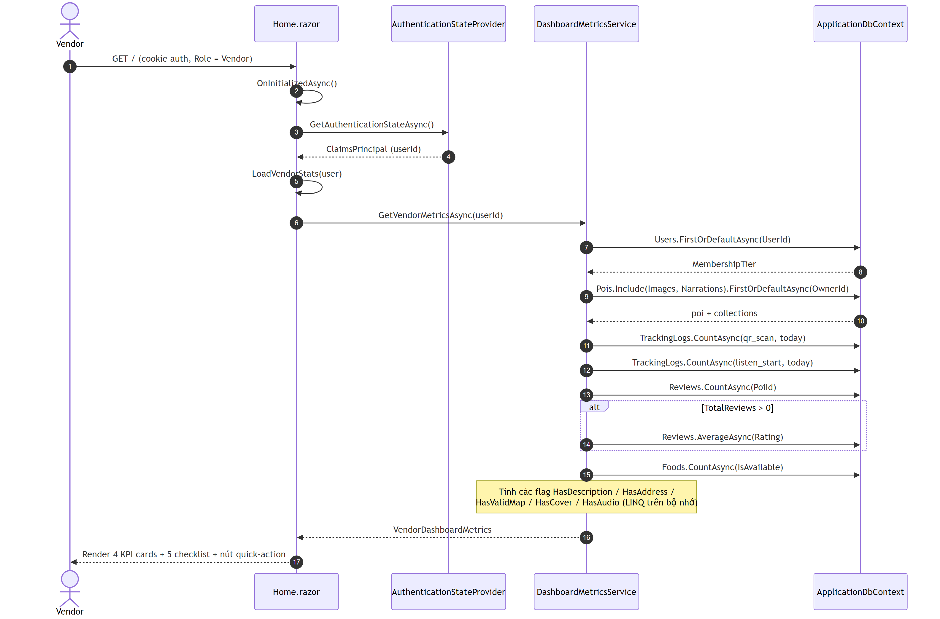
diagram
Điểm quan trọng: - Tất cả các con số trên dashboard Vendor đều lấy 1 lần lúc render trang (không poll). Vendor F5 trang để cập nhật. - AverageRating được làm tròn ở UI (F1); nếu TotalReviews == 0 field này = 0 và UI hiển thị “Chưa có đánh giá”. - Card “Gói thành viên” hiển thị giá trị từ User.MembershipTier; rỗng → fallback "Standard" ở dòng MembershipTier = string.IsNullOrWhiteSpace(...) ? "Standard" : user!.MembershipTier!. - Logic checklist là client-side (LINQ trên object đã load) → không tốn round-trip thêm.

4.5.3. SEQ-05c – Mobile FullMapPage: phương thức hiển thị bán kính geofence + khoảng cách
Mô tả: Trên mobile, khi du khách mở tab “Bản đồ”, các con số hiển thị (vòng tròn geofence, badge gói, khoảng cách hiện trong popup khi tap pin, đánh giá) đều được tính lại tại client từ PoiDto (đã localize) trả về bởi GET /api/Poi. File: VKFoodTour.Mobile/Views/FullMapPage.xaml.cs.
Bảng phương thức
Thứ tự | Phương thức | Con số / UI element
1 | OnAppearing() → bind HomeViewModel.Pois | trigger RefreshMapFromPois()
2 | RefreshMapFromPois() → ApplyPinsAndCircles() + FitMapToPois() | (orchestrator)
3 | tierBadge = MembershipTier switch { Diamond=💎, Gold=🥇, Silver=🥈, _ => "" } | huy hiệu trên Pin label
4 | tierBonus = MembershipTier switch { Diamond=15, Gold=10, Silver=5, _ => 0 } | bonus mét theo gói
5 | baseRadius = Math.Clamp(p.Radius > 0 ? p.Radius : 20, 5, 200) | bán kính cơ sở (clamp 5–200m)
6 | geofenceRadius = baseRadius + tierBonus + 10 | mét — khớp với GeofenceMonitorService
7 | bigMap.MapElements.Add(new Circle { Radius = Distance.FromMeters(geofenceRadius) }) | vẽ vòng cam đậm trên map
8 | OnPinClicked(pin) → Geolocation.GetLastKnownLocationAsync() | lấy vị trí user
9 | CalculateDistanceMeters(uLat, uLng, pLat, pLng) (Haversine) | tính khoảng cách thực
10 | distStr = dist < 1000 ? "{m:F0}m" : "{km:F1}km" | chuỗi “📏 Cách bạn: 240m”
11 | popupTierBonus + 10 áp dụng lại trong popup | “🔔 Vùng geofence: 35m” trong ActionSheet
12 | poi.Rating:F1, poi.ReviewCount | “⭐ 4.5 (12 lượt)”
13 | FitMapToPois() → MapSpan.FromCenterAndRadius(...) | auto-zoom bản đồ vừa khít
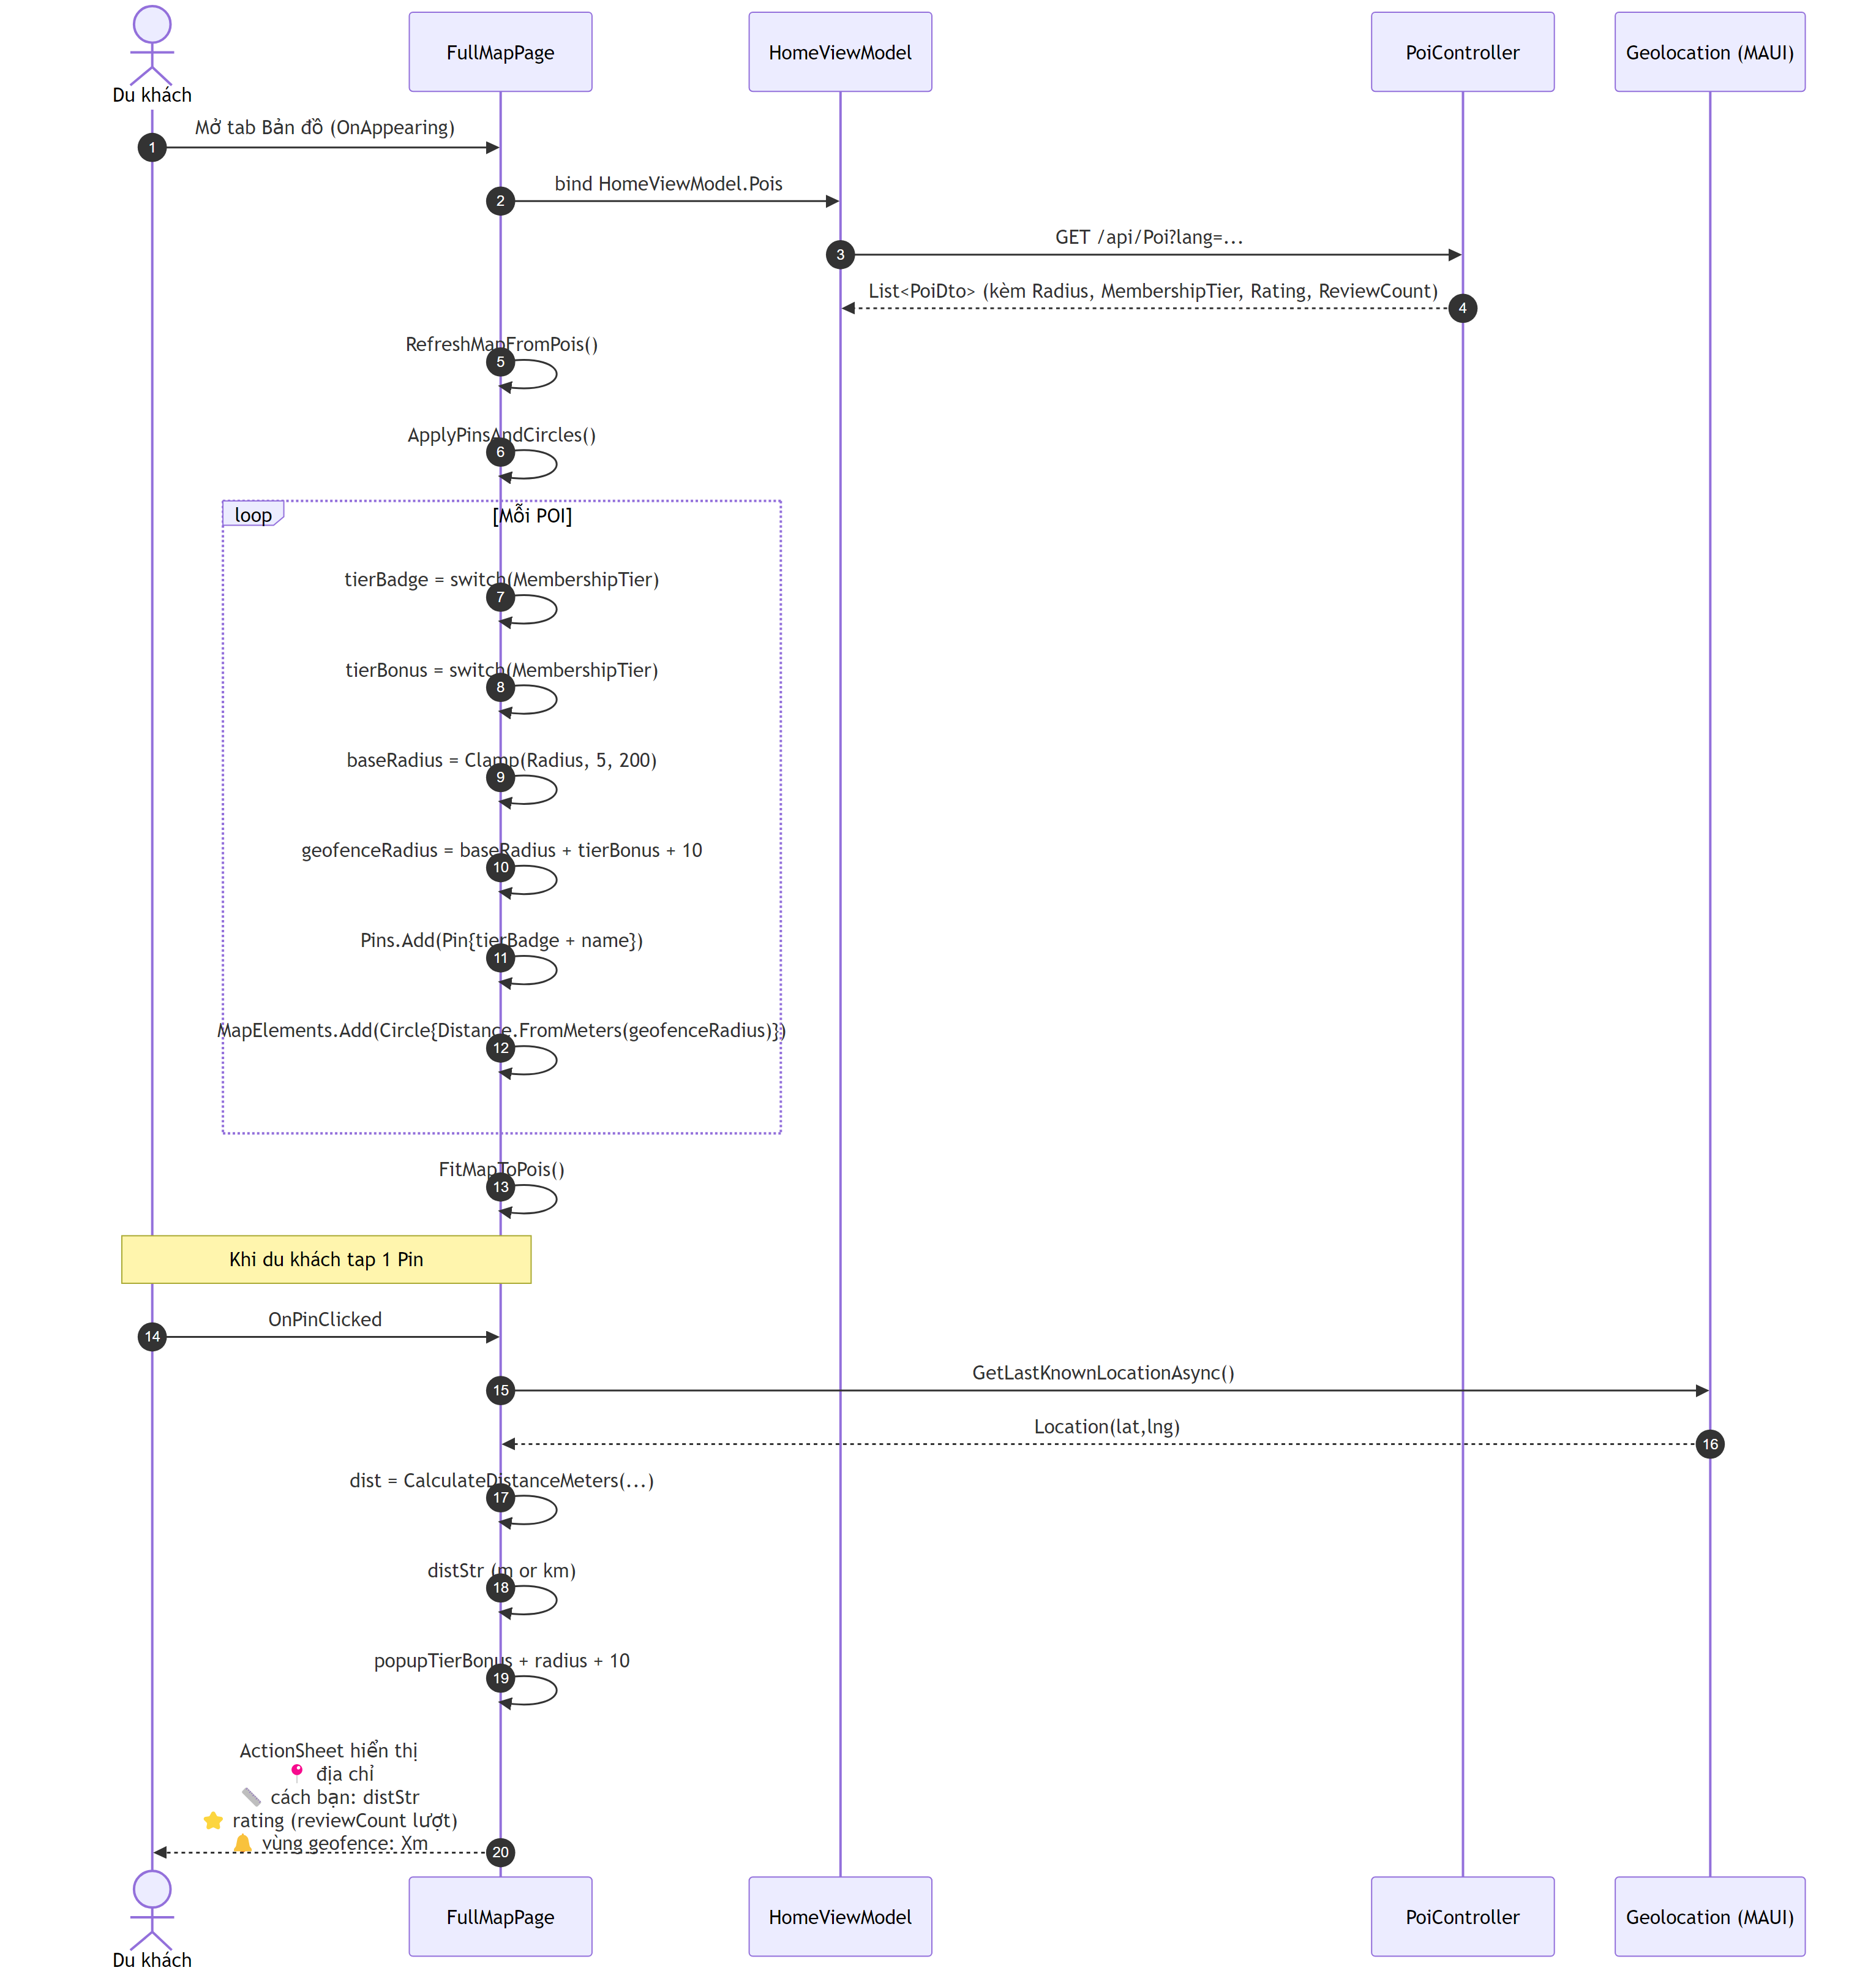
diagram
Điểm quan trọng (đảm bảo tính nhất quán giữa các con số): - 3 nơi dùng cùng công thức radius + tierBonus + 10m: vòng tròn trên map (ApplyPinsAndCircles), popup (OnPinClicked), và GeofenceMonitorService.EvaluateAsync (server-side trigger). Sửa hệ số tier ở 1 nơi phải sửa cả 3 — đây là điểm cần refactor thành TierBonusHelper chung trong tương lai. - Khoảng cách “Cách bạn” chỉ tính khi GetLastKnownLocationAsync() thành công — fail (no GPS / từ chối quyền) thì dòng đó bị ẩn chứ không hiện “0m” gây hiểu nhầm. - tierBadge đứng trước tên trên Pin label; nếu gói = Standard thì badge rỗng và Trim() bỏ khoảng trắng đầu.

4.6. SEQ-06 – Du khách đánh giá quán
Mô tả: Sau khi nghe audio và xem chi tiết quán, du khách có thể gửi rating + bình luận về quán.
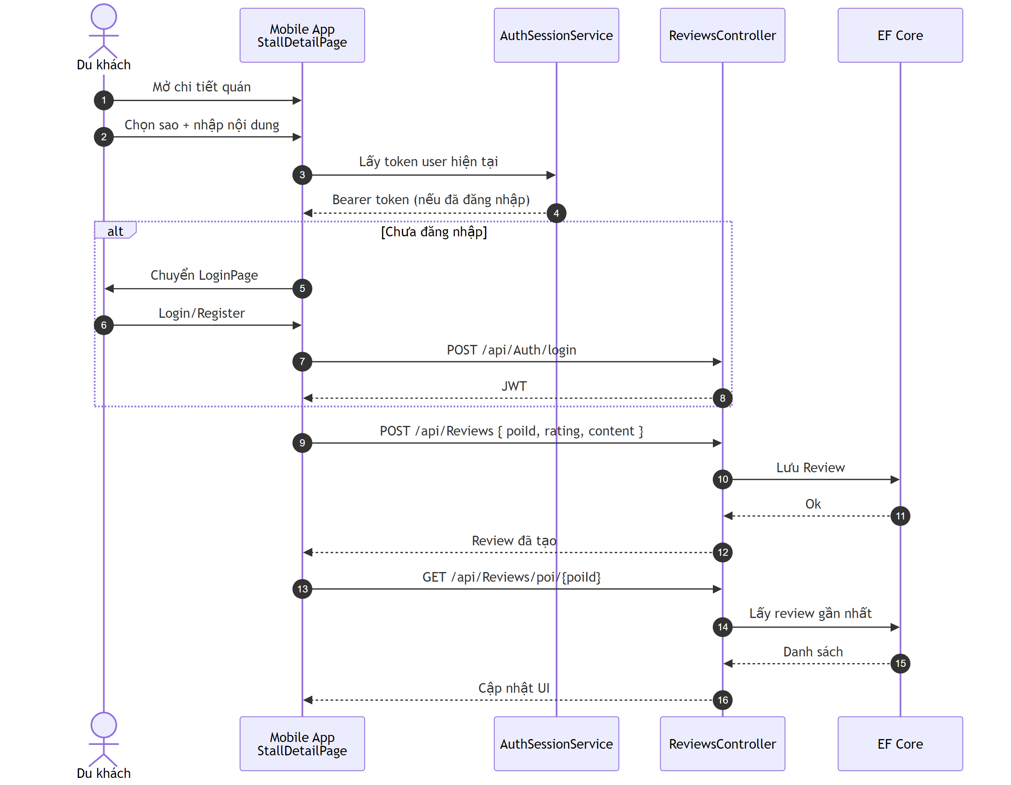
diagram

4.7. SEQ-07 – Ưu tiên audio khi đứng giữa 2 geofence chồng lấn (Tier-based)
Mô tả: Kịch bản du khách đang nghe audio của POI A thì bước vào vùng geofence của POI B (2 vùng chồng lấn, hoặc 2 quán cạnh nhau). AudioQueueService.HandlePoiEnteredAsync(B) quyết định dựa trên MembershipTier của B so với A thông qua helper TierValue(tier). Đây là phương pháp đang dùng trong code (không còn sử dụng ngưỡng tiến độ % của bản đồ án trước đó).
Bảng phương thức quyết định (file VKFoodTour.Mobile/Services/AudioQueueService.cs)
Thứ tự | Phương thức / kiểm tra | Hành vi
1 | _started flag | nếu chưa start tour → bỏ qua
2 | _enterGate.WaitAsync() | tuần tự hoá 2 event Enter sát nhau
3 | _playedPois.Contains(B) | nếu B đã phát xong → return
4 | CurrentlyPlaying?.PoiId == B | đang phát chính B → return
5 | _queue.FirstOrDefault(q => q.PoiId == B) | tìm item của B trong queue (null → bỏ qua)
6 | CurrentlyPlaying == null | không có gì đang phát → PlayItemAsync(B) ngay
7 | currentTier = TierValue(CurrentlyPlaying.MembershipTier) | lấy hạng A
8 | newTier = TierValue(item.MembershipTier) | lấy hạng B
9a | newTier > currentTier | gọi InterruptAndPlayAsync(B)
9b | newTier ≤ currentTier | gọi InsertNext(B)
10 | _enterGate.Release() | mở khoá cho event tiếp theo
Giá trị TierValue: Diamond=4, Gold=3, Silver=2, Standard=1 (null → 1).
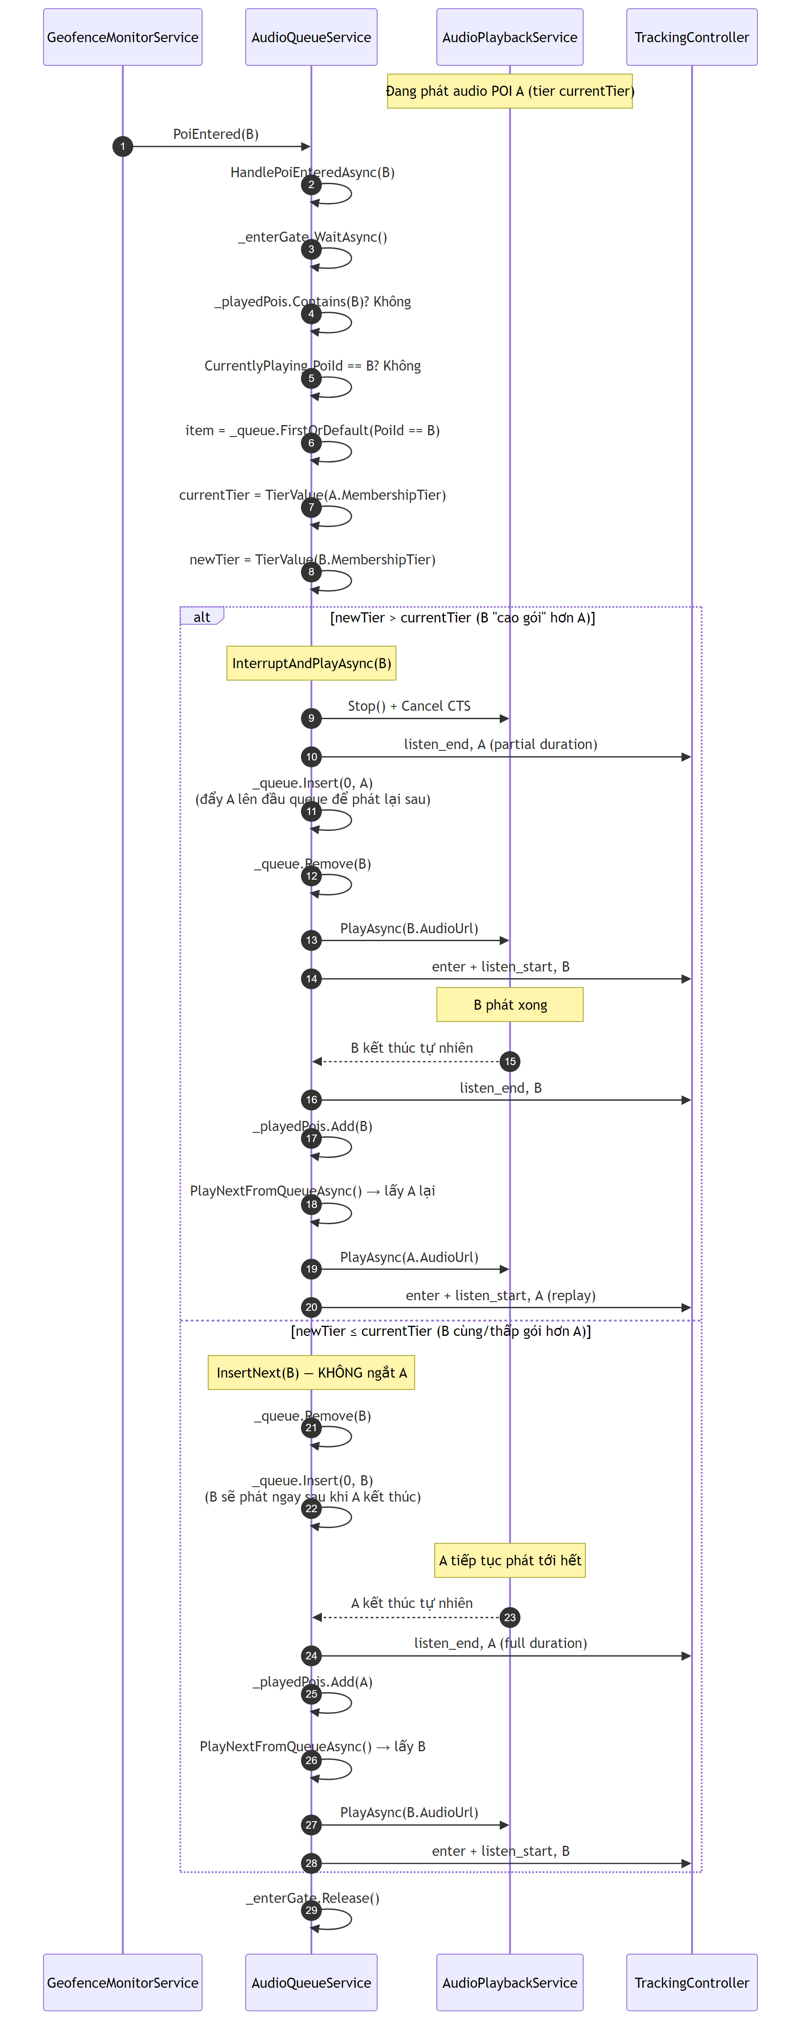
diagram
Giải thích lý do thiết kế tier-based: - Vendor đăng ký gói thành viên cao hơn (Silver/Gold/Diamond) trả phí để được ưu tiên trải nghiệm: bán kính geofence rộng hơn (+5/+10/+15m) và audio được ưu tiên cắt vào khi du khách vừa bước tới. Điều này thống nhất chính sách kinh doanh của hệ thống. - Khi 2 POI cùng hạng (vd. cả hai là Standard), POI mới chỉ được xếp hàng kế tiếp — bảo toàn trải nghiệm nghe liền mạch của POI đang phát. - Tier-based đơn giản, không phụ thuộc tiến độ track (vốn khó đo chính xác trên Plugin.Maui.Audio nếu user pause/seek), tránh được race condition của bản 60% cũ.
Các nhánh an toàn khác (code thực tế): - POI B đã có trong _playedPois → bỏ qua (không phát lại). Cờ này được set khi audio kết thúc tự nhiên trong WaitForCompletionAsync và còn được forward sang GeofenceMonitorService.MarkPoiPlayed(B) để monitor cũng không re-trigger. - POI B chính là track đang phát → bỏ qua (tránh double-trigger do GPS jitter / dwell tick). - _enterGate (SemaphoreSlim(1, 1)) đảm bảo nếu A và B cùng dwell xong gần như đồng thời, hai event được xử lý tuần tự chứ không cùng lúc → tránh được tình huống cả hai cùng cố ngắt nhau.

4.8. SEQ-08 – Pattern CRUD có duyệt (generic)
Mô tả: Sơ đồ chung cho tất cả chức năng CRUD có luồng duyệt trong hệ thống – áp dụng cho: quản lý POI, thực đơn, người dùng, ngôn ngữ, QR code, review, feedback, audio… Khi xem một chức năng CRUD trong bảng liệt kê (mục 3), tham chiếu sơ đồ này thay vì vẽ lại từng cái.
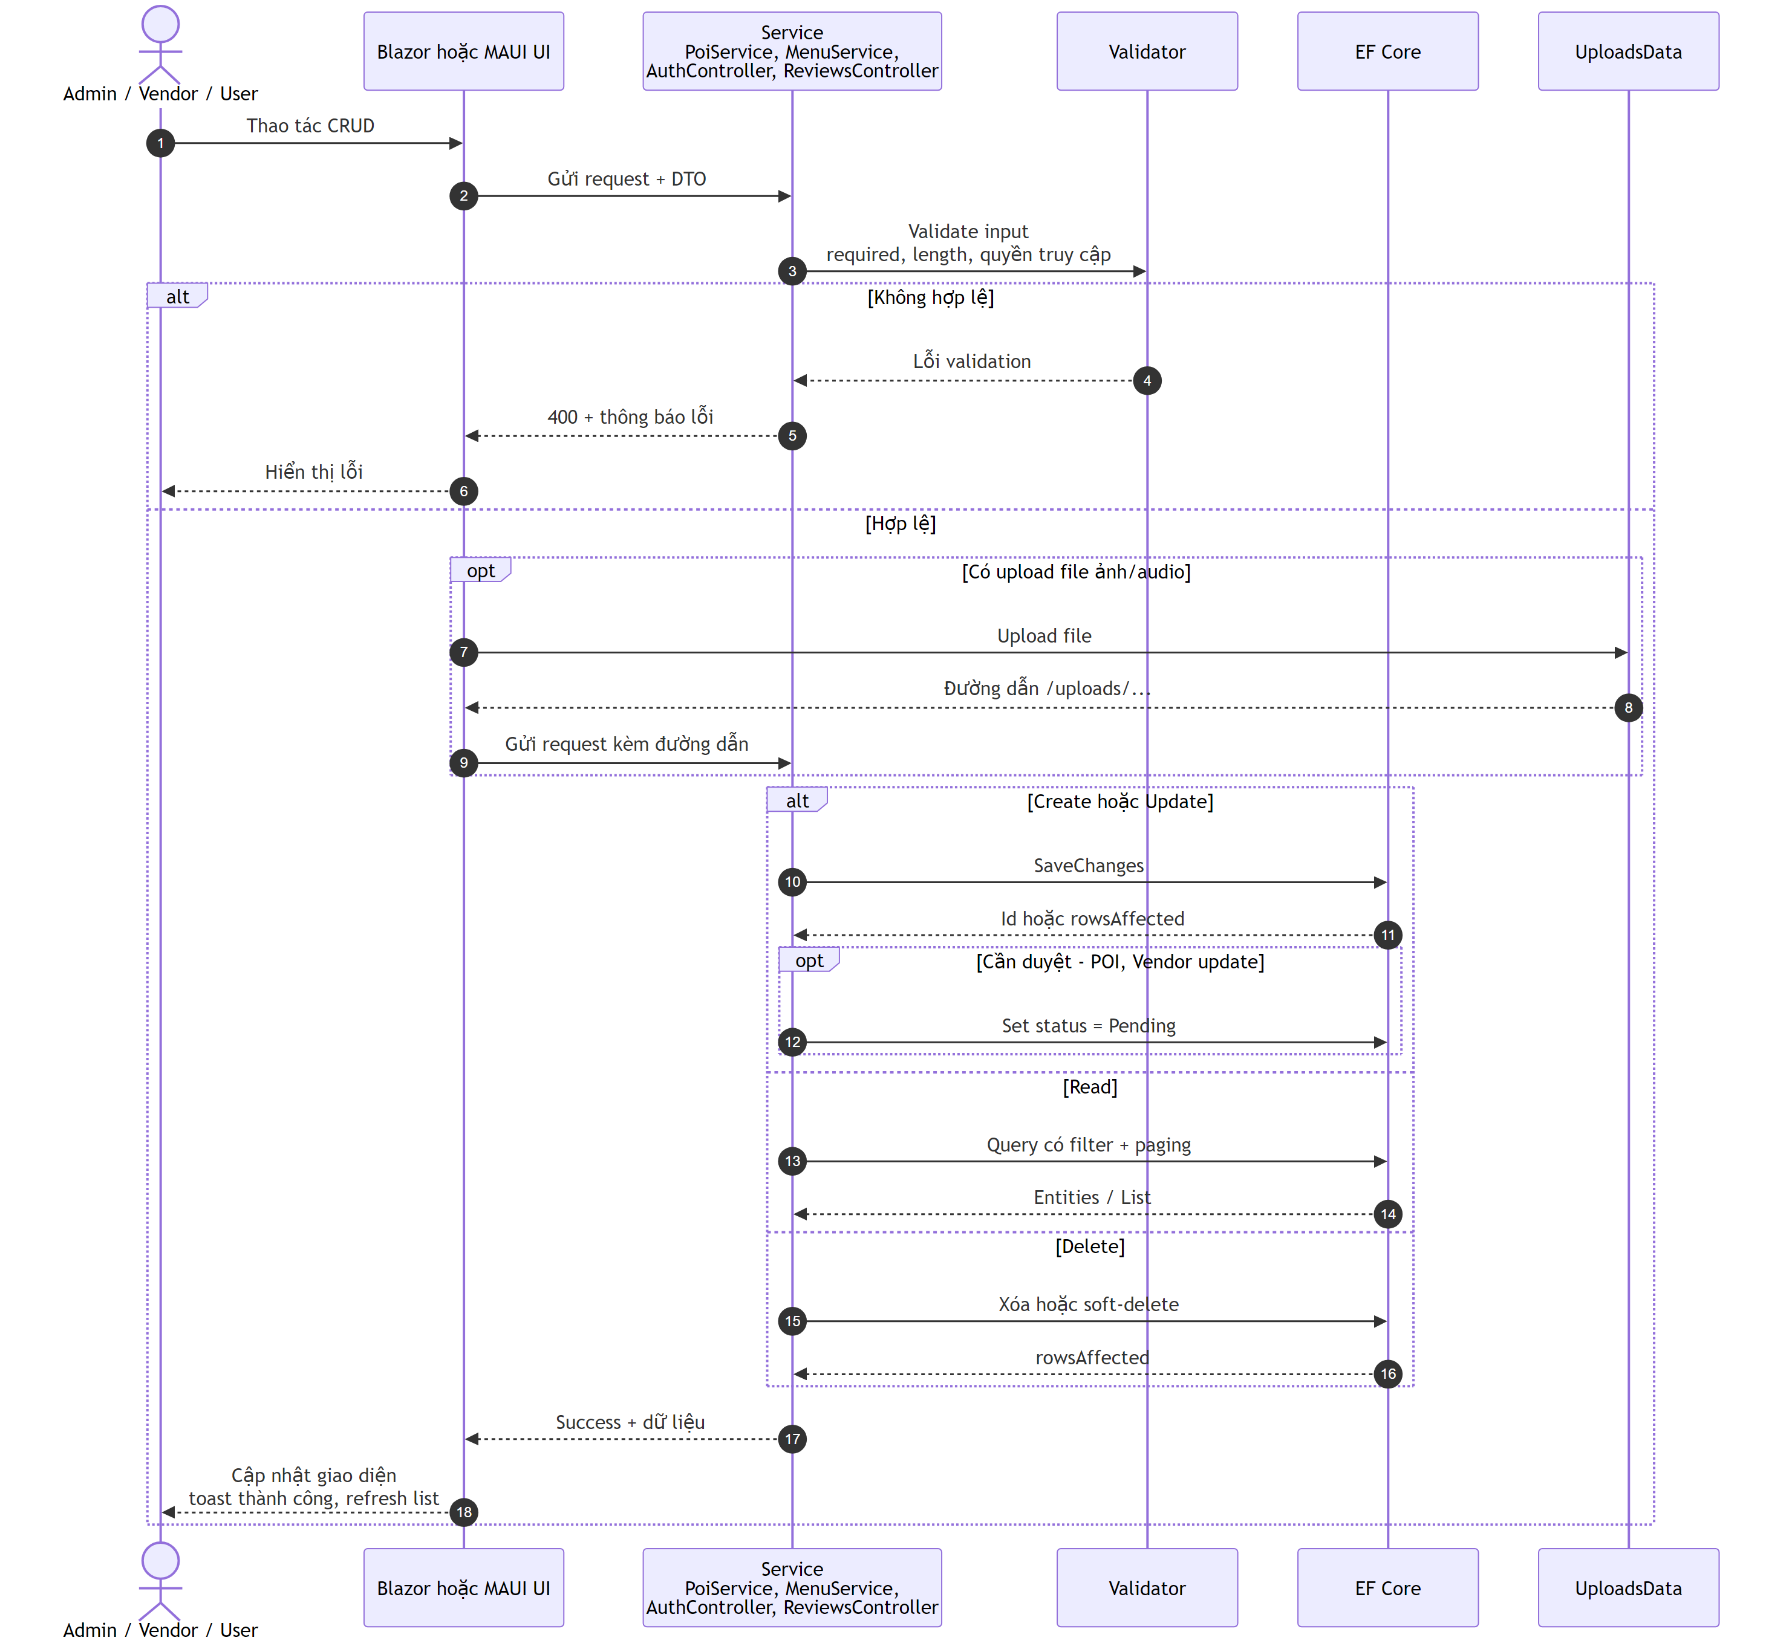
diagram
Áp dụng cho các chức năng:
Chức năng | Actor | Service/Controller | File?
Quản lý POI | Admin / Vendor | PoiService | Có ảnh
Quản lý thực đơn | Vendor | MenuService | Có ảnh
Quản lý ngôn ngữ | Admin | (Blazor page) | Không
Quản lý QR | Admin | (QrController resolve) | Không
Quản lý người dùng | Admin | NguoiDung.razor | Không
Gửi review | User | ReviewsController | Không
Gửi feedback app | User | FeedbackController | Không
Upload audio | Admin | EdgeTtsService + file write | Có file

4.9. SEQ-09 – Hiển thị Heatmap tracking trên Web Admin
Mô tả: Luồng tải và hiển thị heatmap thực tế trên trang BanDoPoi.razor. Admin bật switch heatmap, chọn mốc thời gian, UI gọi API Tracking/heatmap, sau đó đẩy dữ liệu sang JS interop để cập nhật lớp heatmap trên bản đồ.
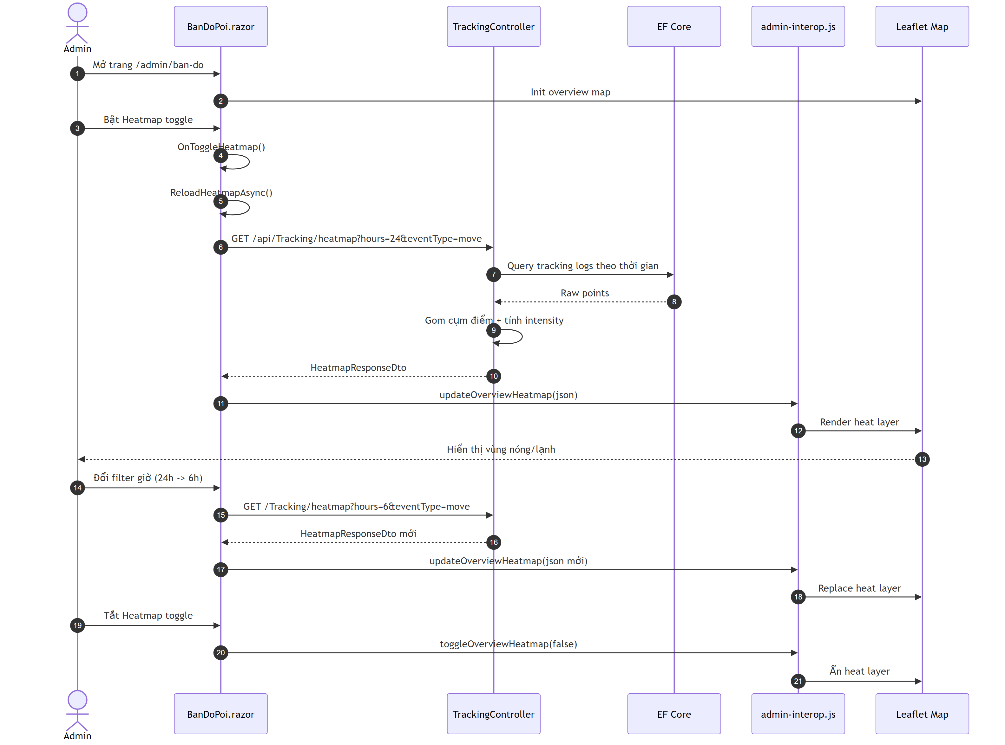
diagram
Điểm kỹ thuật chính (đúng code hiện tại): - API endpoint: GET /api/Tracking/heatmap trong TrackingController. - UI xử lý ở BanDoPoi.razor với các hàm OnToggleHeatmap() và ReloadHeatmapAsync(). - JS interop: updateOverviewHeatmap() và toggleOverviewHeatmap() trong admin-interop.js.

4.10. SEQ-10 – Quản lý ngôn ngữ và ánh xạ TTS voice
Mô tả: Luồng quản lý ngôn ngữ trên trang QuanLyNgonNgu.razor: Admin thêm ngôn ngữ mới, cấu hình mã ngôn ngữ + voice, bật/tắt trạng thái hoạt động. Cấu hình này được dùng lại khi dịch nội dung và sinh audio thuyết minh.
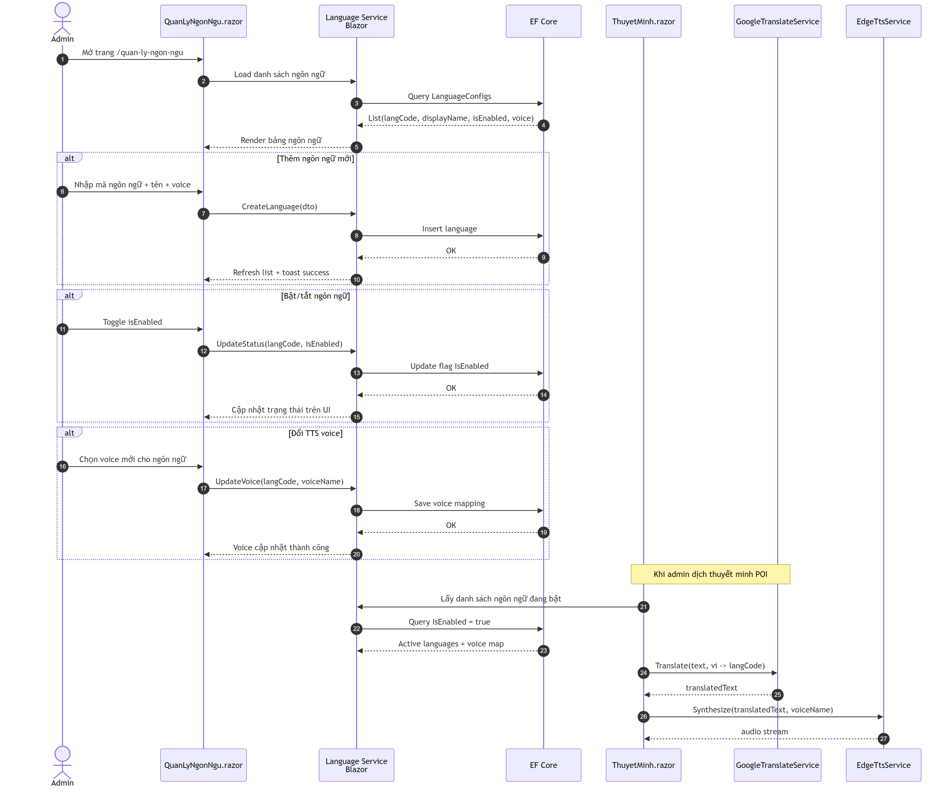
diagram
Điểm kỹ thuật chính: - Trang quản lý: QuanLyNgonNgu.razor. - Ngôn ngữ bật (isEnabled=true) là nguồn dữ liệu cho luồng dịch/sinh audio ở ThuyetMinh.razor. - TTS sử dụng voice đã ánh xạ theo từng ngôn ngữ để đảm bảo phát âm đúng.

4.11. SEQ-11 – Admin xóa vĩnh viễn gian hàng (cascade)
Mô tả: Trên Web Admin, từ trang /admin/pois (PoiList.razor) hoặc /gian-hang (GianHang.razor), Admin xóa hẳn 1 gian hàng khỏi hệ thống. Khác với “Khóa” (chỉ set IsActive=false), thao tác này gọi PoiService.DeletePoiCascadeAsync(poiId) chạy trong transaction để xóa POI cùng toàn bộ dữ liệu liên quan theo đúng thứ tự ràng buộc khóa ngoại: Narrations → QrCodes → FoodTranslations → ảnh món → Foods → ảnh POI → MenuItems → Reviews → TrackingLogs → cuối cùng là bản ghi Poi. Mọi bước thất bại sẽ rollback toàn bộ; không để DB ở trạng thái nửa vời.
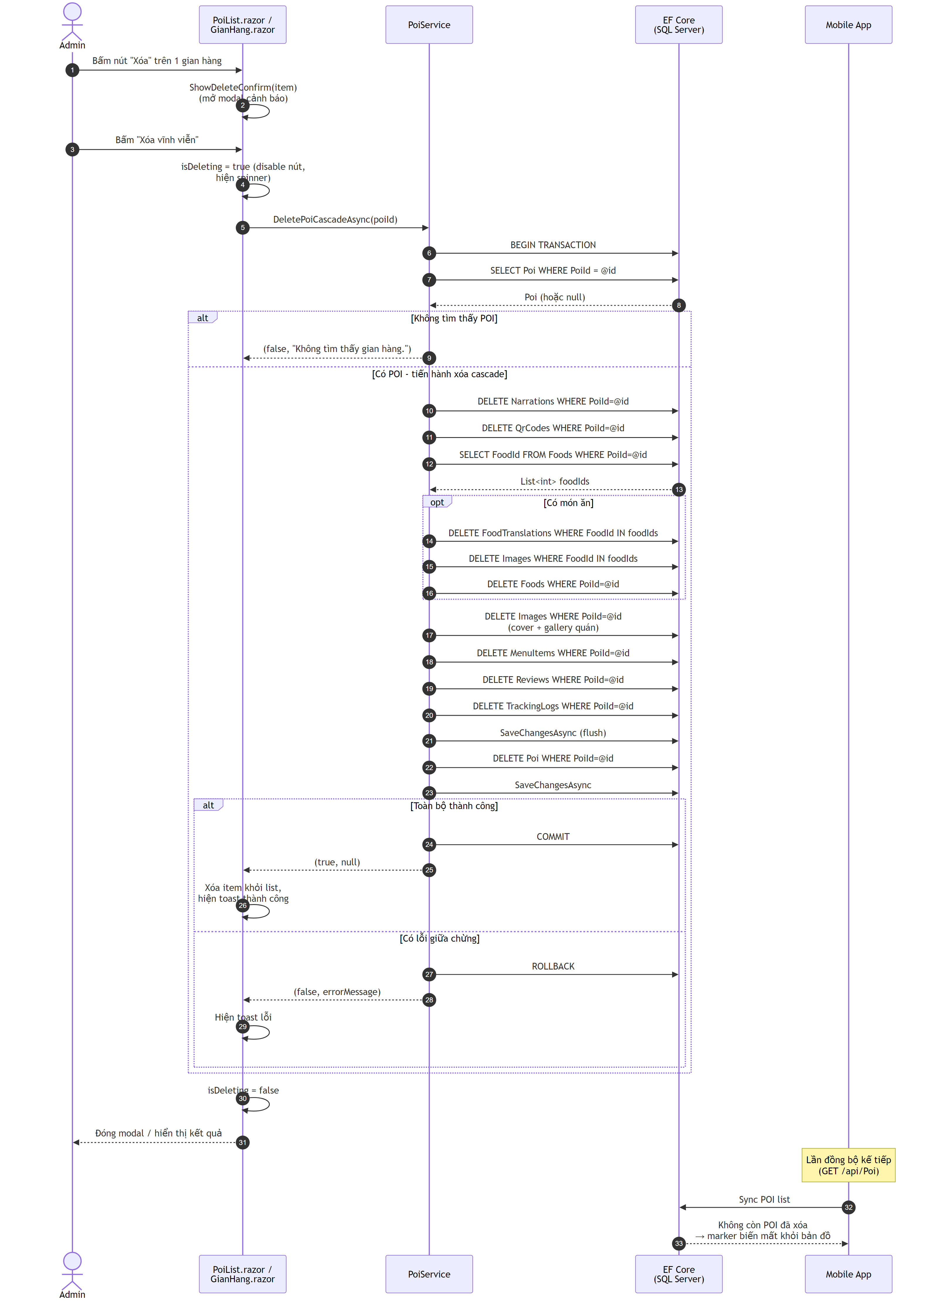
diagram
Điểm kỹ thuật chính: - Transaction bắt buộc: await _db.Database.BeginTransactionAsync() + Commit/Rollback. Tránh tình trạng xóa được Narrations nhưng FK còn dính khiến record POI không xóa được. - Thứ tự xóa theo phụ thuộc FK: dù Image/Narration/QrCode đã có OnDelete(Cascade) ở ApplicationDbContext, các bảng Foods, Reviews, MenuItems, TrackingLogs không bật cascade nên phải xóa thủ công trước khi xóa POI. - Ảnh món ăn (FoodId != null): xử lý theo FoodId IN foodIds thay vì PoiId trực tiếp (do bảng IMAGES cho phép PoiId nullable khi gắn vào món). - OwnerId ở USERS: dùng OnDelete(SetNull) nên xóa POI không động chạm tài khoản vendor. - UI an toàn: modal cảnh báo rõ ràng các bảng bị xóa, nút Hủy bị disable trong khi đang xóa để tránh đóng modal giữa transaction. Toast hiển thị thông điệp thành công/lỗi để Admin biết kết quả. - Mobile/khách: không cần thông báo realtime — lần sync POI kế tiếp Marker sẽ tự biến mất; audio queue chỉ chứa POI còn sống nên không phát nhầm.

4.12. SEQ-12 – Admin xóa vĩnh viễn tài khoản người dùng (cascade)
Mô tả: Thao tác xóa một người dùng (Vendor hoặc Admin) khỏi hệ thống thông qua NguoiDung.razor. Khi Admin bấm “Xóa vĩnh viễn”, một transaction được mở ra để xóa toàn bộ các POI thuộc sở hữu của người dùng đó. Thao tác xóa các POI này cũng phải dọn dẹp các dữ liệu phụ thuộc như Foods, Reviews, MenuItems, TrackingLogs bằng tay trước (do EF Core thiếu cascade ở tầng DB cho các bảng này), sau đó xóa các POI. Cuối cùng, bản ghi User mới được xóa, đảm bảo không vi phạm ràng buộc khóa ngoại và bảo toàn dữ liệu.
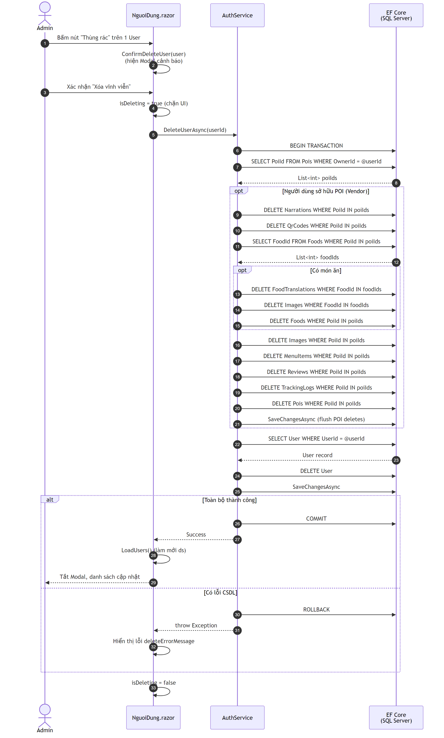
diagram
Điểm kỹ thuật chính: - Transaction bao trùm: Xóa user bao hàm việc xóa nhiều POI, mỗi POI lại có nhiều bảng con. BeginTransactionAsync đảm bảo nếu bất kỳ thao tác xóa nào thất bại, toàn bộ sẽ được rollback. - Xóa POI Cascade thủ công: Để tránh lỗi khóa ngoại (do một số bảng không được thiết lập OnDelete(Cascade)), AuthService phải chủ động quét poiIds và foodIds của user để dọn dẹp các bảng phụ trước khi xóa dòng trong bảng Pois. - An toàn UI: Modal cảnh báo người dùng xóa tài khoản là thao tác không thể hoàn tác, tác động đến toàn bộ dữ liệu của quán ăn liên kết.

4.13. SEQ-13 – Mobile đăng nhập / đăng ký / khách vãng lai
Mô tả: Luồng xác thực trên Mobile App — du khách có 3 lựa chọn: đăng nhập bằng email, đăng ký tài khoản mới, hoặc tiếp tục như khách vãng lai (anonymous). File: Views/LoginPage.xaml.cs, Services/DataService.cs, Services/AuthSessionService.cs.
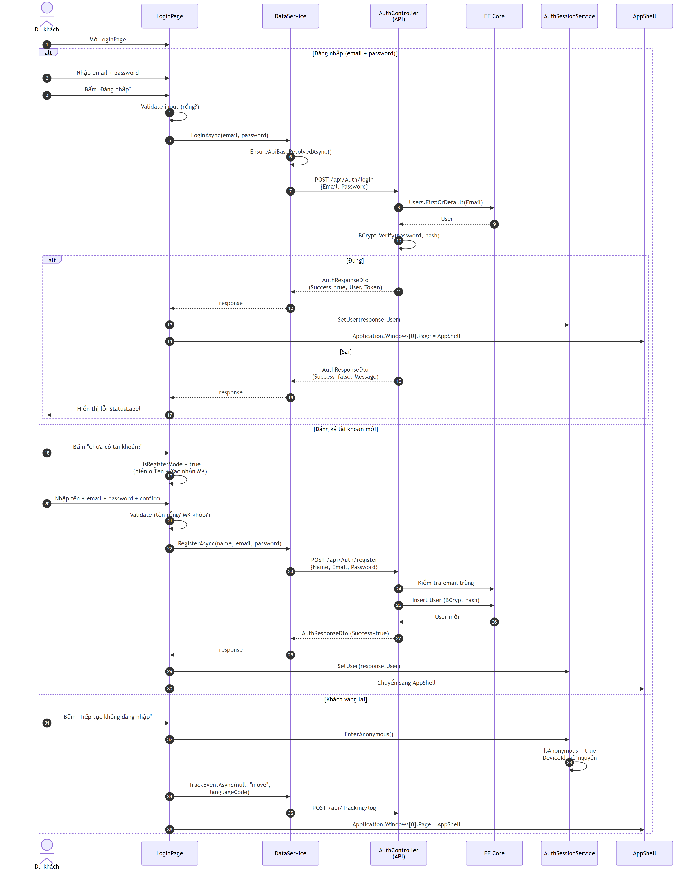
diagram

4.14. SEQ-14 – Mobile Onboarding + chọn ngôn ngữ
Mô tả: Luồng khởi động app lần đầu — từ WelcomePage qua LanguagePickerPage rồi vào AppShell. File: Views/WelcomePage.xaml.cs, Views/LanguagePickerPage.xaml.cs, Services/SettingsService.cs, Services/LocalizationService.cs.
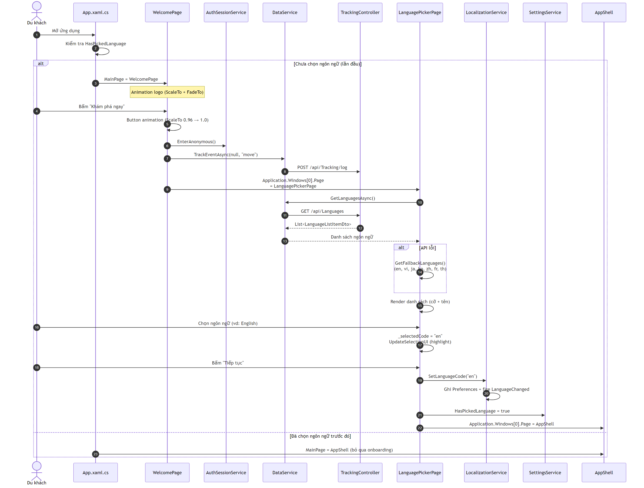
diagram

4.15. SEQ-15 – Đăng nhập Web Admin/Vendor (cookie + Google OAuth)
Mô tả: Hai luồng đăng nhập trên Web Admin: (1) form email/password truyền thống và (2) Google OAuth. Cả hai đều tạo cookie VK_Admin_Auth với Claims chứa role Admin/Vendor. File: Pages/Login.razor, Admin/Program.cs (Google callback), Services/AuthService.cs.
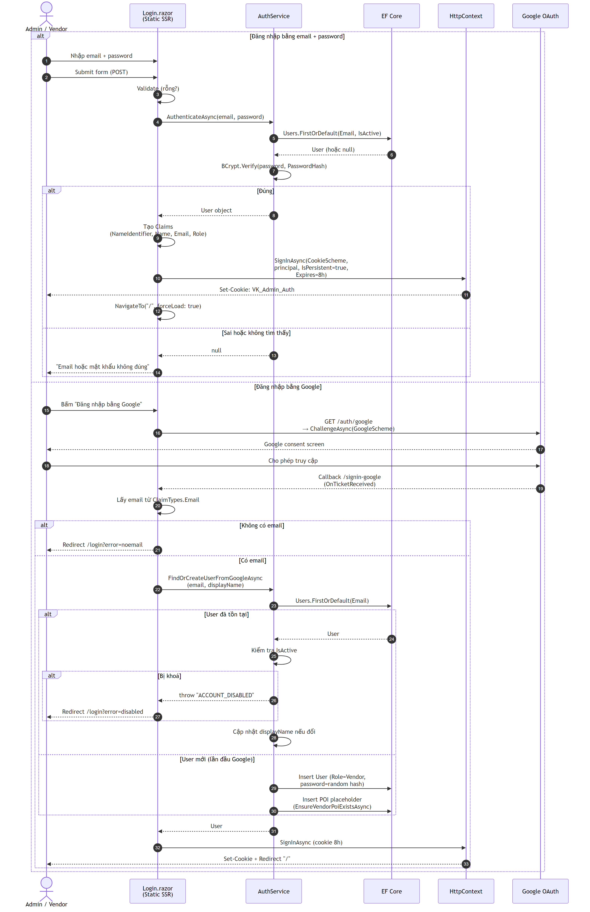
diagram

4.16. SEQ-16 – Admin tạo Audio Intro Phố
Mô tả: Admin soạn nội dung giới thiệu phố ẩm thực, dịch sang ngôn ngữ đích, sinh audio bằng Edge TTS và lưu vào TourSettings. Audio này phát khi du khách quét QR bắt đầu tour. File: Pages/Admin/IntroAudio.razor, Services/TtsService.cs, Services/GoogleTranslateService.cs.
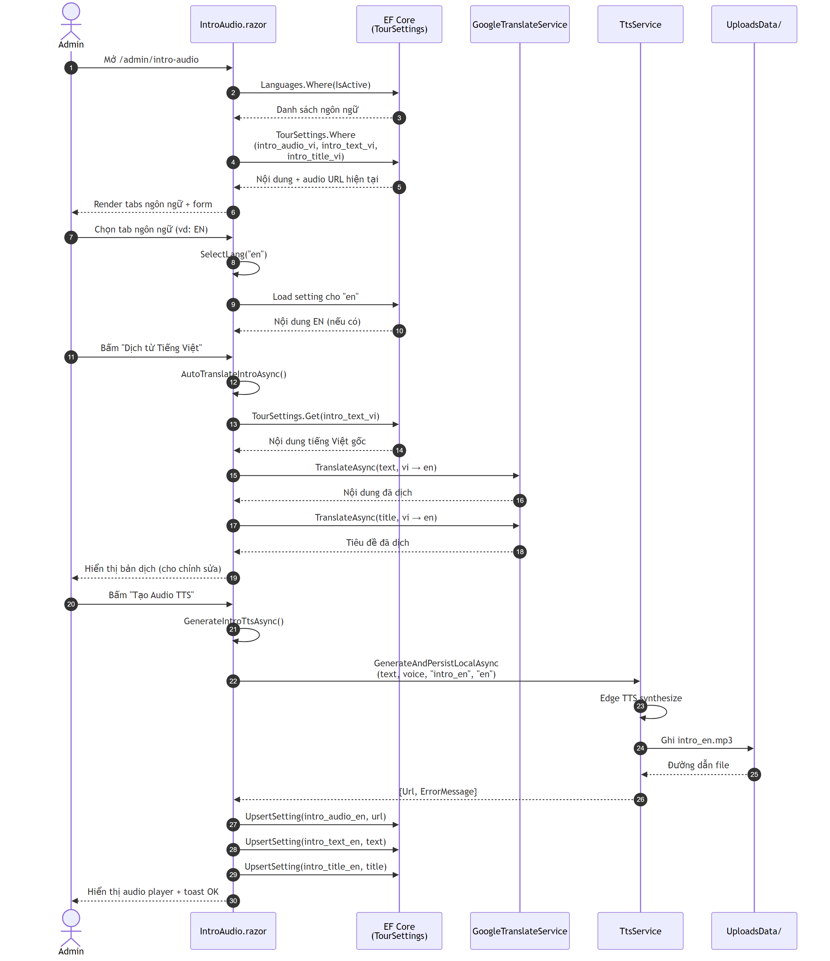
diagram

4.17. SEQ-17 – Admin quản lý QR (tạo master, tái tạo, bật/tắt)
Mô tả: Trên trang MaQR.razor, Admin quản lý toàn bộ mã QR hệ thống: tạo QR master tour duy nhất cho phố, bật/tắt từng QR, tái tạo QR theo mô tả quán (đồng bộ thuyết minh), xoá hàng loạt. File: Pages/Admin/MaQR.razor, Services/PoiService.cs.
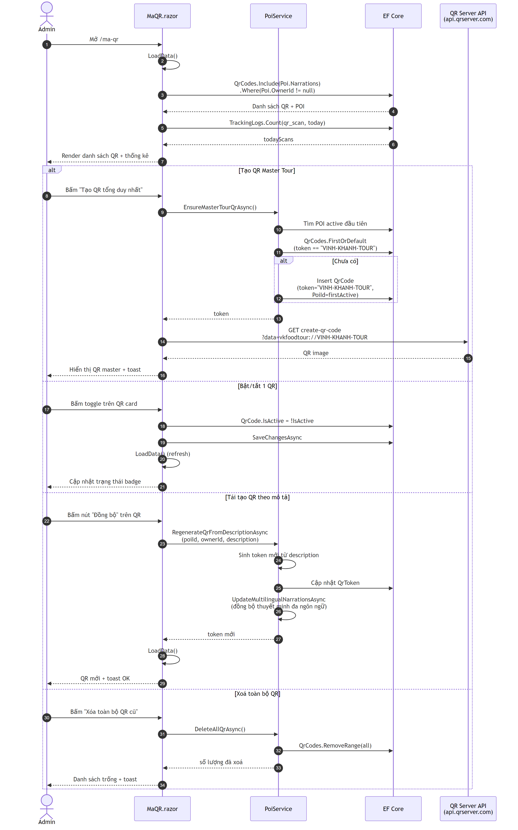
diagram

4.18. SEQ-18 – Mobile ghi tracking log + offline queue + flush
Mô tả: Khi du khách di chuyển, quét QR, vào/ra geofence, nghe audio — app gọi TrackEventAsync để ghi log. Nếu API lỗi, event được lưu vào SQLite (ILocalStore) và flush lại khi mạng khôi phục. File: Services/DataService.cs, Services/Offline/ILocalStore.cs.
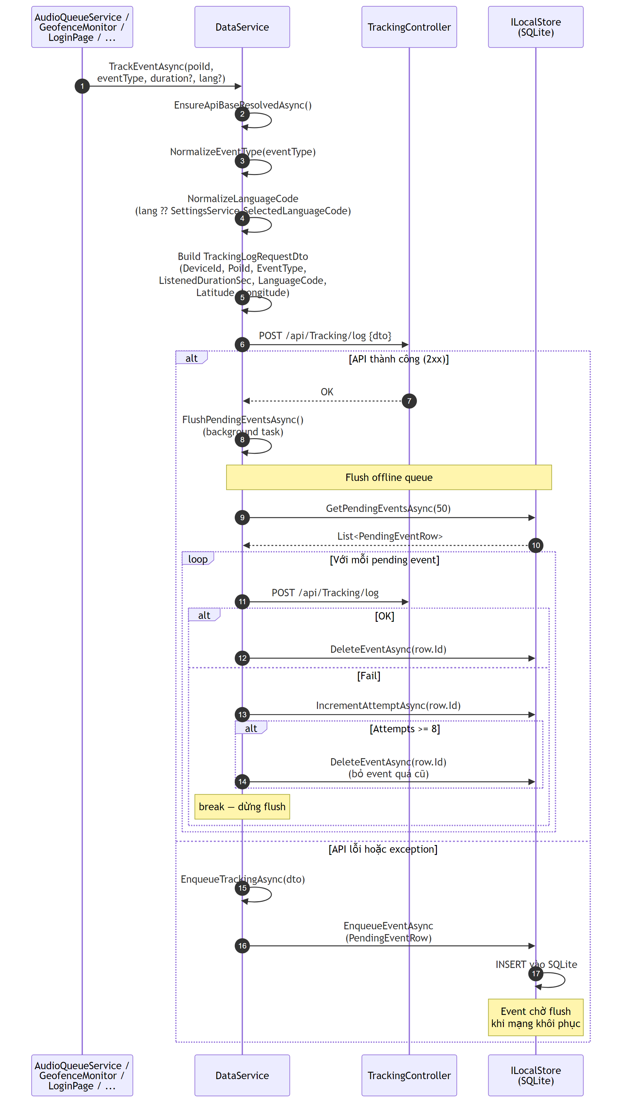
diagram
Điểm kỹ thuật chính: - _flushLock (SemaphoreSlim(1,1)) đảm bảo chỉ 1 flush chạy tại một thời điểm. - Max 8 attempts: event pending thất bại quá 8 lần sẽ bị xoá để tránh tích tụ dữ liệu rác. - Flush trigger: mỗi khi 1 event ghi thành công hoặc khi GetPoisAsync thành công (dấu hiệu mạng OK). - NormalizeLanguageCode bỏ prefix legacy anon:, lower-case — đảm bảo dashboard thống kê đúng.

4.19. SEQ-19 – Mobile đồng bộ offline (SyncService + MediaCacheService)
Mô tả: Khi app resume hoặc lần đầu chạy, SyncService gọi GET /api/Sync/bootstrap để tải snapshot dữ liệu (ngôn ngữ, POI, audio URL) về SQLite local. Hỗ trợ delta sync qua tham số since. File: Services/Offline/SyncService.cs, Services/Offline/ILocalStore.cs.
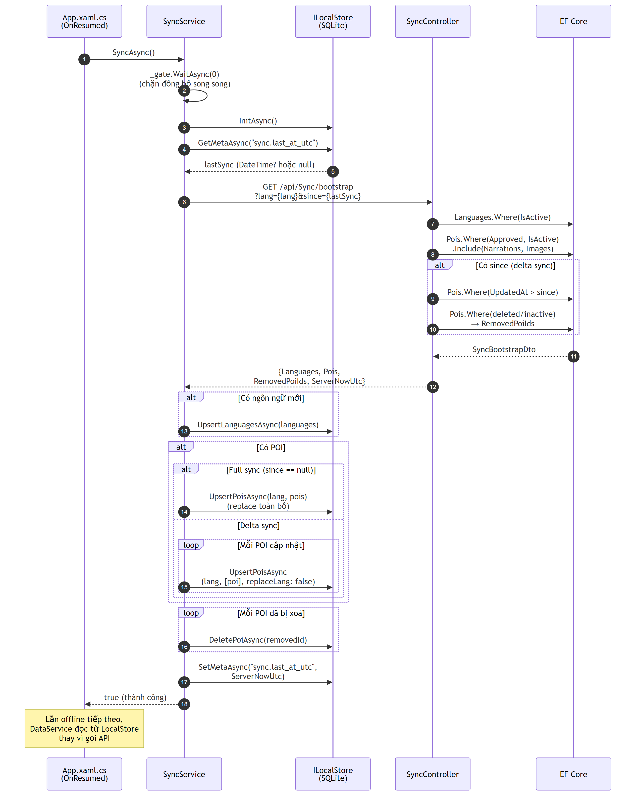
diagram
Điểm kỹ thuật chính: - _gate SemaphoreSlim(1,1): chặn nhiều sync chạy đồng thời (vd. app resume liên tục). - Delta sync: gửi since để chỉ nhận POI thay đổi sau lần sync trước — giảm băng thông. - RemovedPoiIds: server trả danh sách POI đã bị xoá/ẩn để client dọn cache local. - Fallback: nếu sync fail, DataService.GetPoisAsync() tự đọc từ ILocalStore (GetCachedPoisOrDemoAsync).

5. Sơ đồ Activity & State

5.1. ACT-01 – Hành trình du khách end-to-end trên Mobile App
Mô tả: Toàn bộ luồng của Mobile App từ khi mở app (WelcomePage) đến khi kết thúc tour.
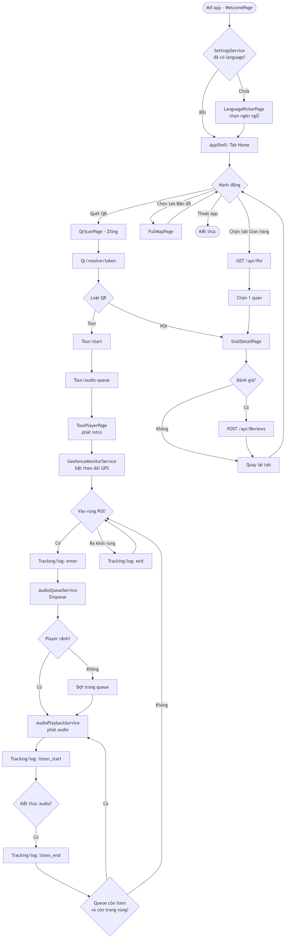
diagram

5.2. ACT-02 – Duyệt POI của Admin trong PoiList.razor
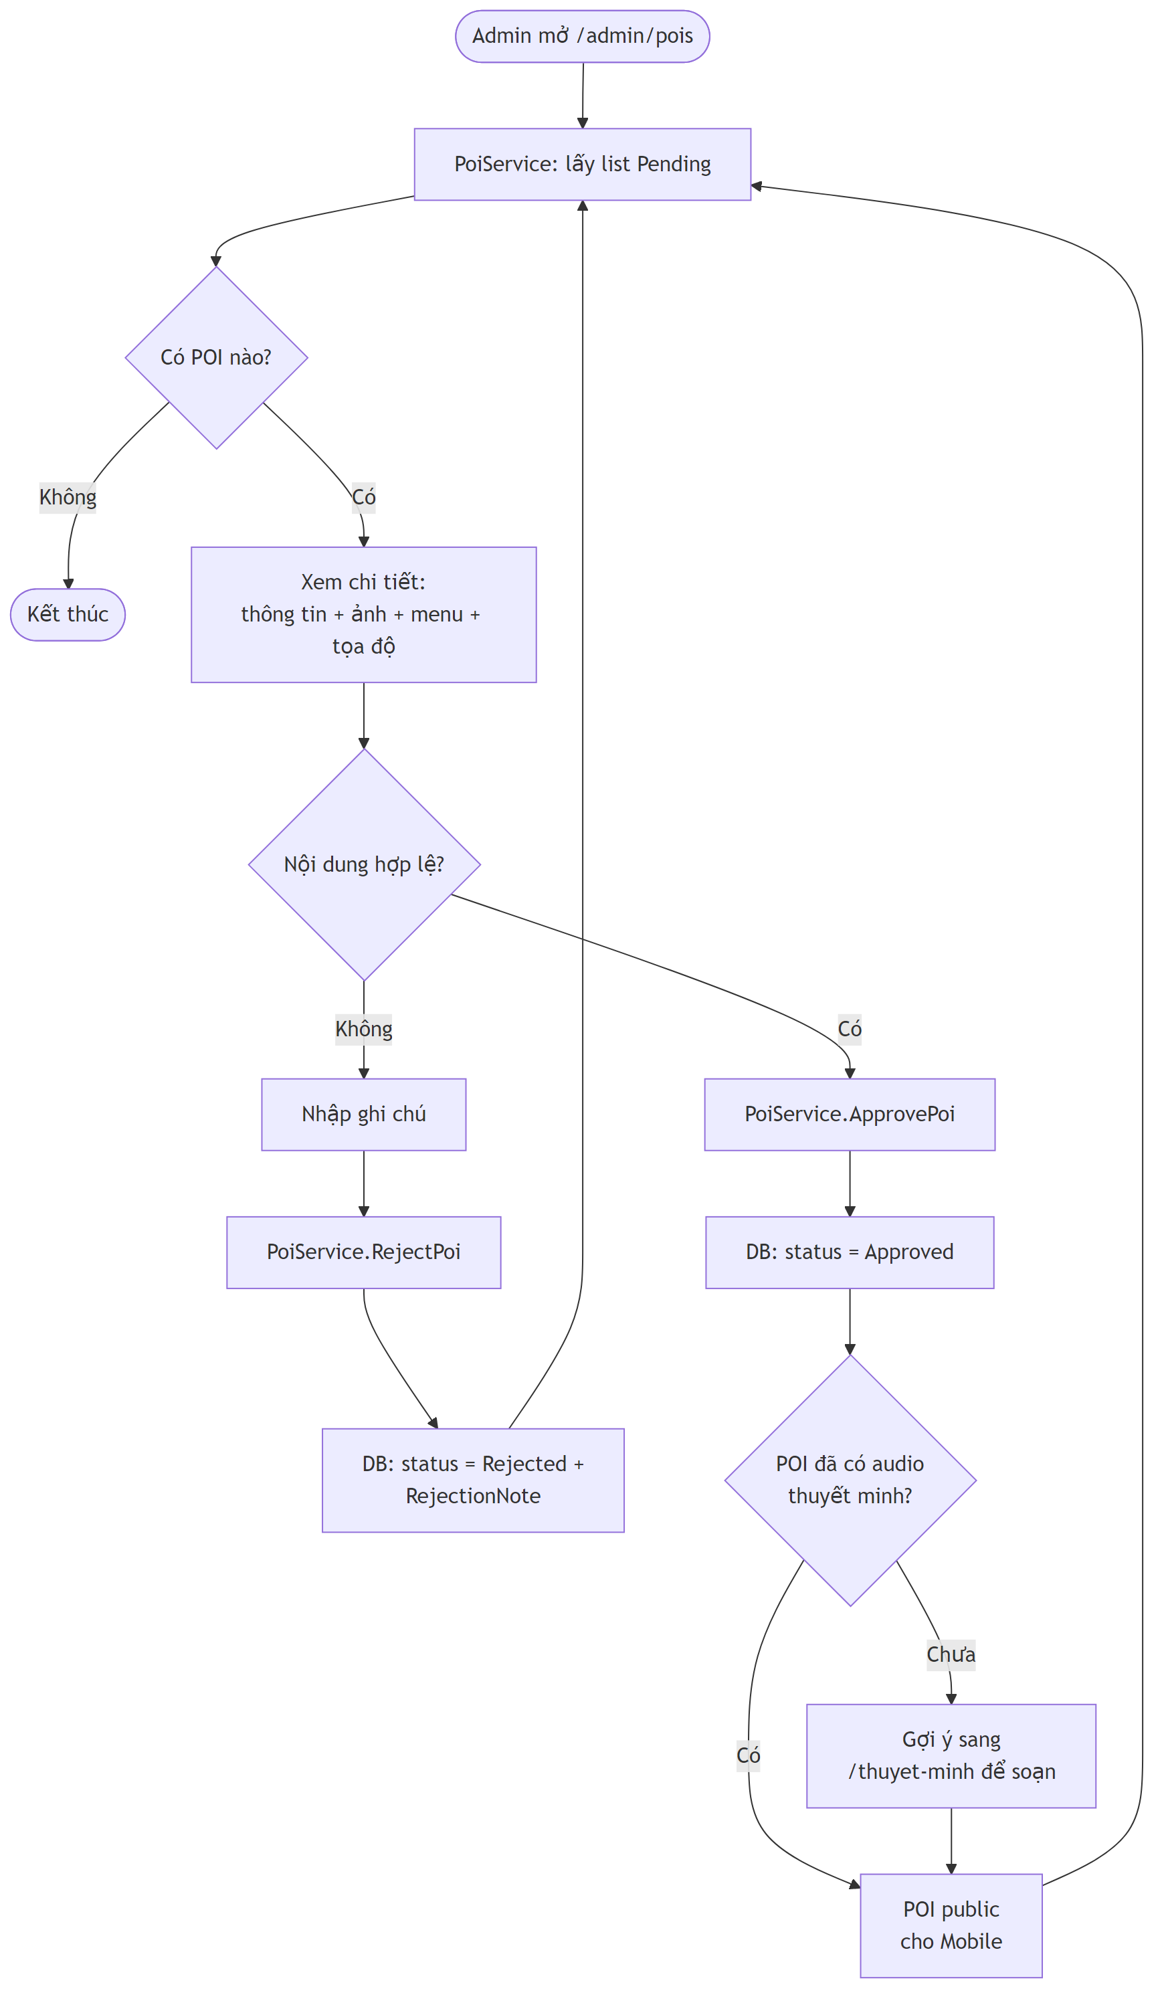
diagram

5.3. ACT-03 – Vendor cập nhật gian hàng
Mô tả: Vendor dùng chung Blazor app, chỉ thấy các trang /vendor/* theo role.
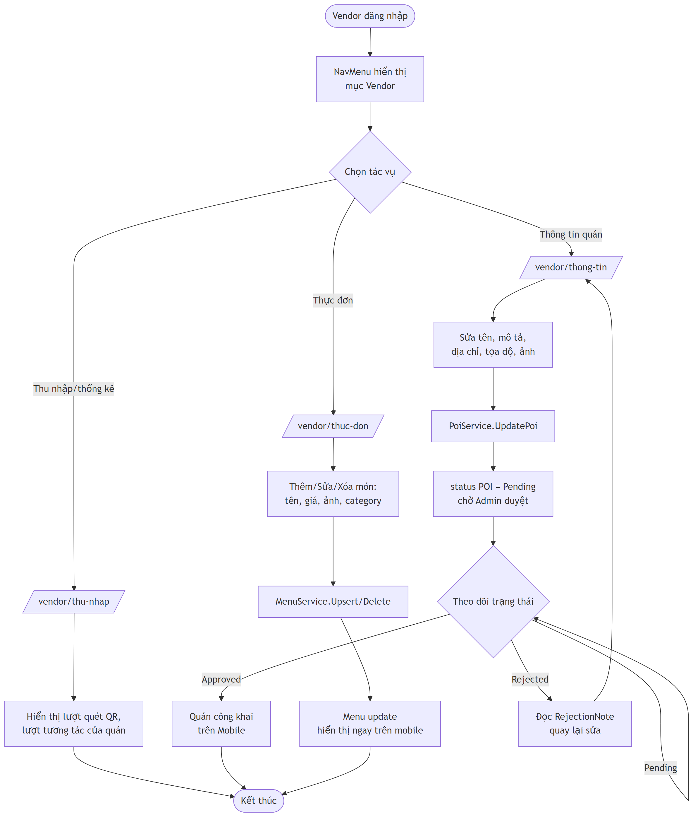
diagram

5.4. ACT-04 – Dịch & sinh audio thuyết minh trong ThuyetMinh.razor
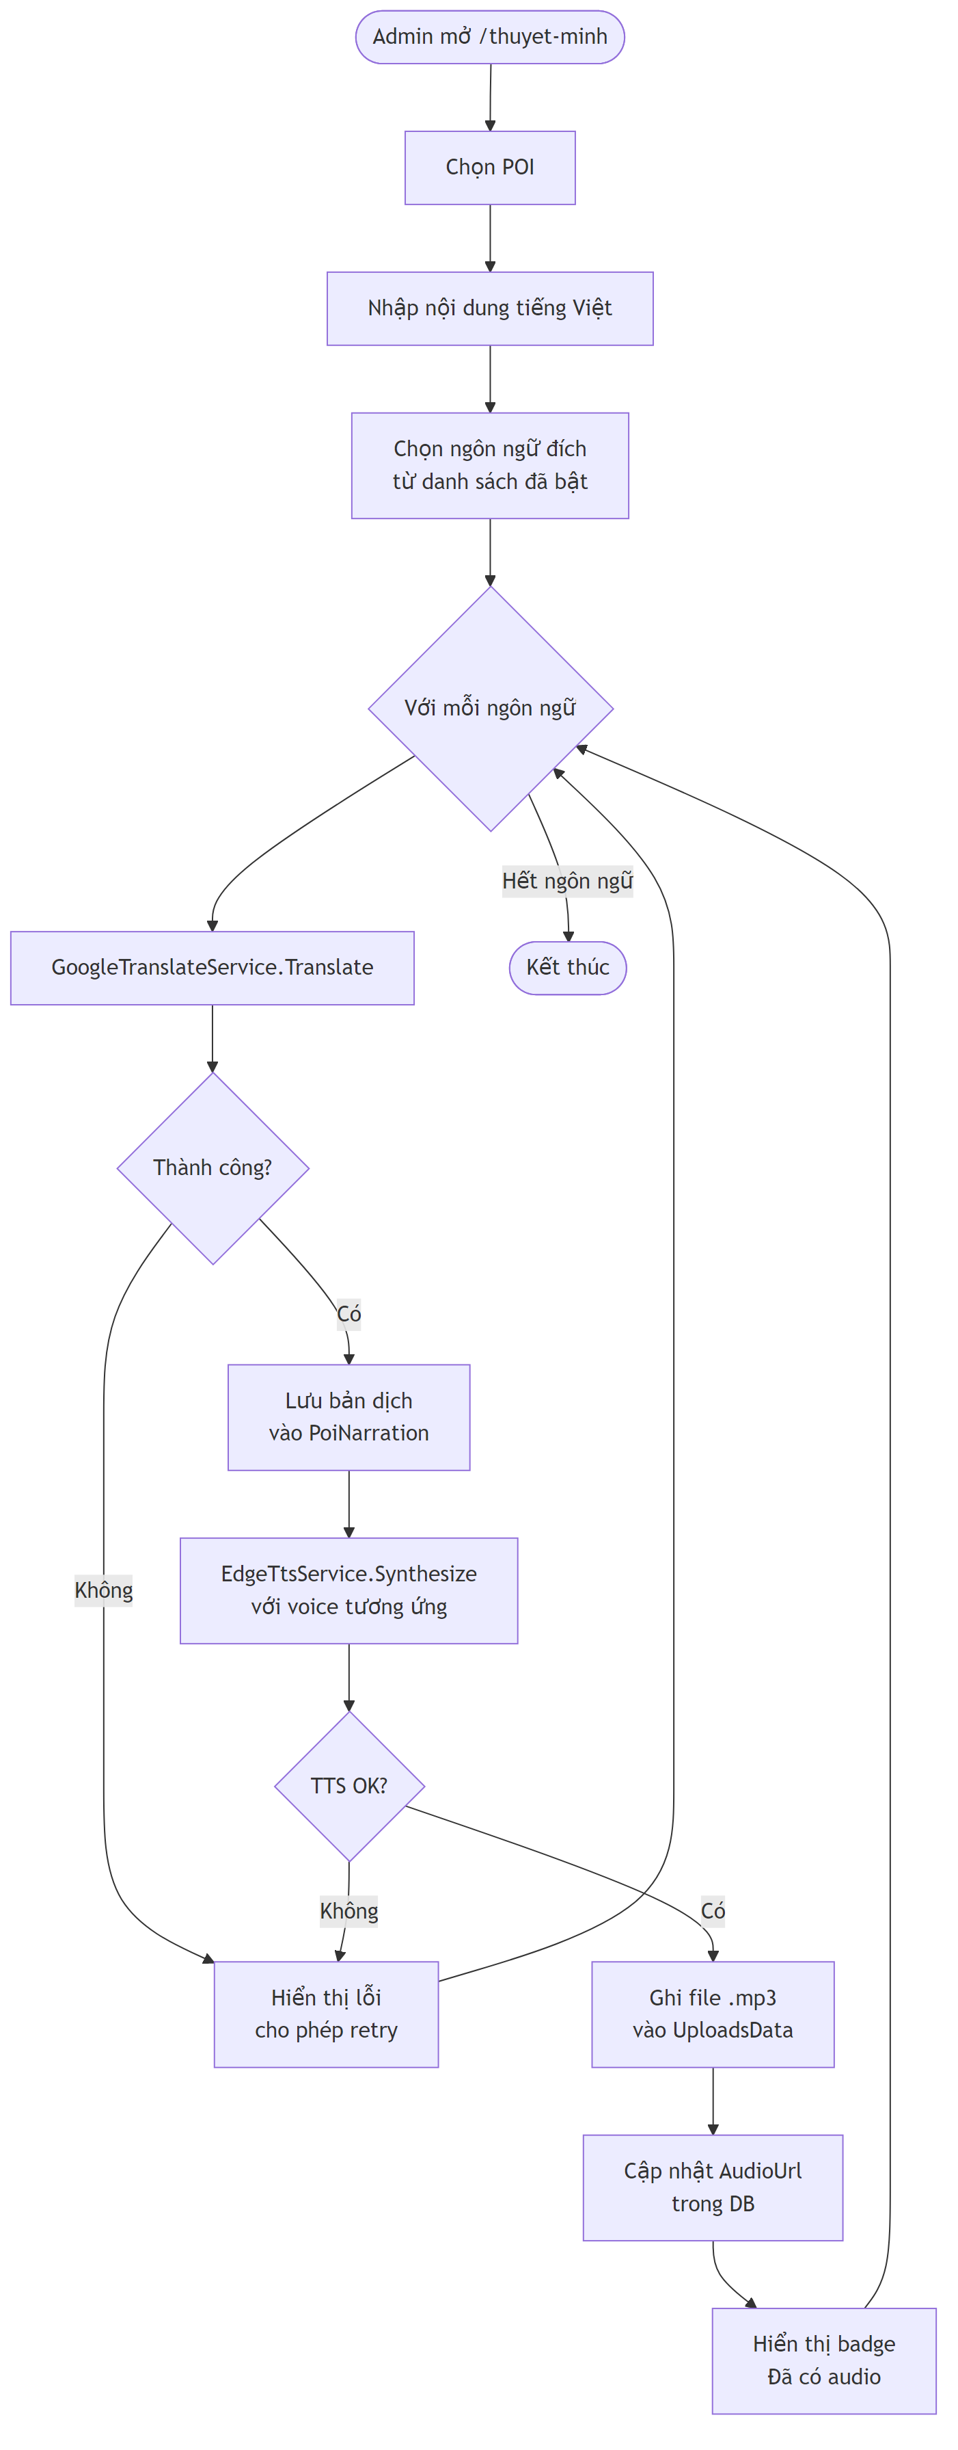
diagram

5.5. ACT-05 – Logic Audio Queue ưu tiên theo MembershipTier
Mô tả: Logic thật của HandlePoiEnteredAsync(poiId) trong AudioQueueService.cs khi nhận sự kiện PoiEntered từ GeofenceMonitorService. Quyết định cắt/chèn dựa trên so sánh TierValue giữa POI mới và POI đang phát (Diamond=4 > Gold=3 > Silver=2 > Standard=1).
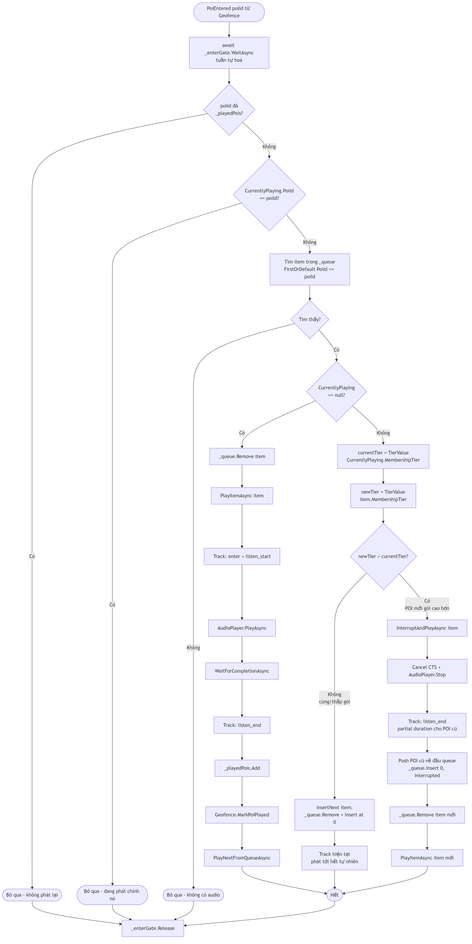
diagram
Các hằng số tham chiếu trong code: - GeofenceMonitorService.DwellThresholdSec = 8 – phải ở trong zone 8 giây mới trigger PoiEntered. - GeofenceMonitorService.ExitDebounceMs = 10_000 – 10 giây ngoài zone mới confirm exit. - GeofenceMonitorService.GpsBufferMeters = 10 – nới bán kính thêm 10m để bù GPS drift. - GeofenceMonitorService.PollIntervalMs = 3_000 – polling 3 giây. - AudioQueueService.TierValue(tier) – ánh xạ Diamond=4, Gold=3, Silver=2, Standard=1 (giá trị null xem như Standard). - AudioQueueService._enterGate = new SemaphoreSlim(1, 1) – tuần tự hoá nhiều event Enter sát nhau.

5.6. STATE-01 – Vòng đời (lifecycle) của POI
Mô tả: Sơ đồ state diagram thể hiện các trạng thái và chuyển đổi của một POI từ lúc Vendor tạo đến khi xuất hiện trên Mobile App.
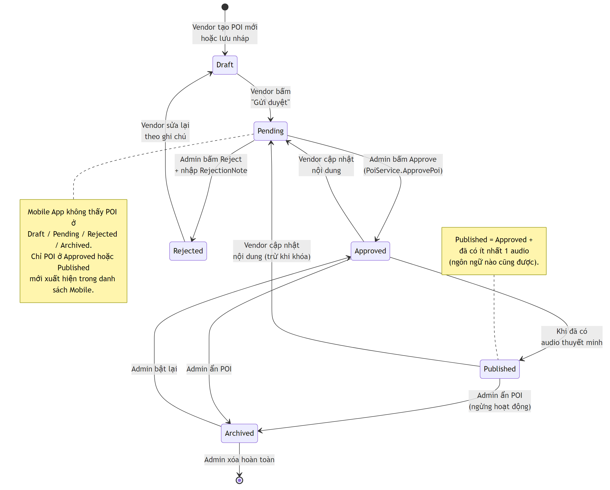
diagram
Ràng buộc chuyển trạng thái: - Mọi thay đổi nội dung quan trọng của Vendor đều reset về Pending để Admin xem lại. - POI chỉ hiển thị công khai trên Mobile khi ở trạng thái Approved hoặc Published. - Chuyển sang Archived là soft-delete – vẫn giữ log tracking lịch sử.

6. Yêu cầu phi chức năng
Hạng mục | Yêu cầu
Hiệu năng | API < 500ms cho các request chính; audio trigger theo geofence trong vài giây. Có sẵn load_test.js và stress_test.js để kiểm thử tải.
Bảo mật | Cookie auth + Google OAuth cho Admin/Vendor; JWT cho Mobile (AuthController); mật khẩu hash; static files phục vụ qua /uploads.
Khả dụng | App không crash khi API lỗi – DataService có FallbackDemo() để hiển thị dữ liệu tối thiểu.
Đa ngôn ngữ | Thêm ngôn ngữ trong QuanLyNgonNgu.razor → sinh audio là có thể sử dụng, không cần build lại app.
Tracking | Mọi hành vi chính (qr_scan, enter, exit, listen_start, listen_end) đều được ghi qua Tracking/log cho heatmap và thống kê.

7. Phụ lục

7.1. Danh sách event tracking (Mobile → Tracking/log)
- qr_scan – quét QR đầu phố hoặc QR quán.
- enter / exit – vào / rời vùng geofence POI (sau dwell 8s / debounce 10s).
- listen_start / listen_end – bắt đầu / kết thúc phát audio (kèm ListenedDurationSec).
- move – heartbeat vị trí (phục vụ heatmap & đếm thiết bị online); luôn kèm LanguageCode đã chuẩn hoá.

7.2. Danh sách API chính
Controller | Endpoint | Mục đích
AuthController | POST /api/Auth/login, /register | Đăng nhập/đăng ký du khách (role User), trả token + user info
PoiController | GET /api/Poi?lang=, GET /api/Poi/{id}?lang=, GET /api/Poi/{id}/detail?lang= | Danh sách / chi tiết POI đã localize theo ngôn ngữ; chi tiết kèm menu, ảnh, narration, audio URL
LanguagesController | GET /api/Languages | Danh sách ngôn ngữ active đã có TTS voice
QrController | GET /api/Qr/resolve/{token}?lang= | Resolve token QR sang tour hoặc POI
TourController | POST /api/Tour/start, GET /api/Tour/audio-queue?tourId&lang, POST /api/Tour/track-listen | Bắt đầu tour, tải audio queue, log start/end nghe audio
TrackingController | POST /api/Tracking/log, GET /api/Tracking/online-count?minutes=, GET /api/Tracking/heatmap?hours= | Ghi log (server normalize LanguageCode), đếm thiết bị online, heatmap dạng bucket toạ độ
ReviewsController | GET /api/Reviews/recent?take=, GET /api/Reviews/poi/{poiId}, POST /api/Reviews | Danh sách review + tạo review
FeedbackController | POST /api/Feedback/app | Gửi feedback ứng dụng
SyncController ⭐ | GET /api/Sync/bootstrap?since= | Snapshot offline: ngôn ngữ active + POI Approved + ảnh + audio URL cho mobile cache

7.3. Thành phần dự án
- Admin/ – Web Admin + Vendor (ASP.NET Core Blazor Server), phân quyền theo role Admin / Vendor.
- VKFoodTour.API/ – ASP.NET Core Web API (JWT), phục vụ static files UploadsData/ qua /uploads.
- VKFoodTour.Application/ – project dự phòng cho layer Application (hiện tại gần như trống, logic đặt trực tiếp trong API controller và Admin/Services).
- VKFoodTour.Infrastructure/ – ApplicationDbContext, Entities, Migrations (EF Core).
- VKFoodTour.Shared/ – DTO dùng chung: PoiDto, PoiDetailDto, TourDtos, AuthDtos, ReviewDtos, TrackingDtos, QrResolveDto, LanguageListItemDto, AppFeedbackDtos.
- VKFoodTour.Mobile/ – App .NET MAUI (ZXing QR, Maui Maps, Plugin.Maui.Audio) với DataService, AuthSessionService, SettingsService, LocalizationService, FavoriteService, HttpImageService, AudioPlaybackService, AudioQueueService, GeofenceMonitorService.
- VKFoodTour.Mobile.Core/ – Core library dùng chung (chứa PoiApiService như bản thay thế tương lai).
- Database/VKFoodTour.sql – script DDL + seed.
- UploadsData/ – chứa file ảnh và audio sinh ra từ Edge TTS.

Tài liệu này là bản đặc tả yêu cầu sản phẩm (PRD) cho hệ thống VKFoodTour, phục vụ mục đích phát triển, nghiệm thu và báo cáo đồ án.

